ТЕРНОПІЛЬСЬКА ОБЛАСНА ФЕДЕРАЦІЯ СПОРТИВНОГО ТУРИЗМУ

**ЗВІТ**

про пішохідний туристський

спортивний похід ІІ категорії складності

Українськими Карпатами (Мармароси, Чорногора, Свидовець, Горгани),

здійснений з 6 липня по 16 липня 2014 року

**Маршрутна книжка** № 18/14

**Керівник групи** Ваколюк Яків Володимирович

м. Тернопіль, вул. Дружби 15, кв. 34;

тел. (093) 506-03-85, (099) 432-38-66, (096) 635-89-40;

e-mail: yahacomua@gmail.com, web: yahacom.pp.ua.

Маршрутно-кваліфікаційна комісія розглянула звіт і вважає, що похід може бути зарахований усім учасникам і керівнику \_\_\_\_\_\_\_\_\_\_\_\_\_\_\_\_ категорією складності.

Звіт використовувати в \_\_\_\_\_\_\_\_\_\_\_\_\_\_\_\_\_\_\_\_\_\_\_\_\_\_\_\_\_\_\_\_\_\_\_\_\_\_\_\_\_\_\_\_\_\_\_\_\_\_

Дата \_\_\_\_\_\_\_\_\_\_\_\_\_\_\_\_\_\_ Голова МКК \_\_\_\_\_\_\_\_\_\_\_\_\_\_\_\_\_\_

Тернопіль 2014

ЗМІСТ

|  |  |  |
| --- | --- | --- |
|  | Довідкові відомості про похід …………………………………………... | 3 |
|  |  |  |
|  | Графік руху та технічний опис маршруту ……………………………… | 5 |
|  |  |  |
|  | Висновки та рекомендації ……………………………………………….. | 28 |
|  |  |  |
|  | Додатки …………………………………………………………………… | 32 |
|  |  |  |
| 4.1 | Фото визначних місць на маршруті …………………………………… | 32 |
|  |  |  |
| 4.2 | Список використаних джерел інформації ……………………………… | 38 |

# 1 ДОВІДКОВІ ВІДОМОСТІ ПРО ПОХІД

## 1.1 Паспорт маршруту

***Вид туризму*** – пішохідний.

***Категорія складності*** – друга.

***Район походу*** – Українські Карпати (Мармароси, Чорногора, Свидовець, Горгани), Івано-Франківська та Закарпатська області.

***Строки проведення походу*** *–* з 6 по 16 липня 2014 року.

***Докладна нитка маршруту*** – с. Ділове – с. Круглий – пол. Лисичий – г. Піп-Іван Мармароський – г. Межипотоки – г. Стіг – г. Вихід – г. Піп-Іван Чорногірський – г. Бребенескул – г. Гутин-Томнатик – г. Ребра – г. Говерла – Сідловина – г. Петрос – с. Кваси – пол. Браївка – г. Близниця – т/б «Драгобрат» – оз. Ворожеська – г. Трояска – г. Татарука – пер. Околи – г. Братківська – г. Руська – г. Чорна Клива – пер. Столи – г. Бабин Погар – г. Малий Горган – г. Синяк – пол. Хом'яків – г. Хом'як – с. Татарів.

***Довжина активної частини маршруту*** – 195 км.

***Тривалість походу у днях*** – одинадцять.

***Тривалість активної частини подорожі*** – 65 год. 47 хв.

***Кількість днівок*** – 1 день.

***Тривалість під’їздів/від’їздів*** – 8 год./6 год (із міста Львів).

***Аварійні варіанти виходу з маршруту*** – в будь-який найближчий населений пункт, де є медичні заклади і транспортне сполучення з іншими населеними пунктами.

***Назва та шифр МКК, яка дала дозвіл на проведення подорожі*** – Тернопільська обласна МКК, 119-00-52331020.

## 1.2 Учасники походу

|  |  |
| --- | --- |
| D:\Documents\Туризм\Походи і поїздки\Карпати 2014 Ділове-Татарів\Фото учасників\_DSC8340-1.jpg | ***Ваколюк Яків Володимирович***  *Керівник групи*  Рік народження 1993  Студент НТУ «ХПІ»  м. Тернопіль, вул. Дружби 15, кв. 34, (093) 506-03-85  Туристський досвід: похід І к.с., Українські Карпати, К |
| D:\Documents\Туризм\Походи і поїздки\Карпати 2014 Ділове-Татарів\Фото учасників\crop_DSC9432-1.jpg | ***Жуков Олександр Андрійович***  *Завідуючий харчуванням*  Рік народження 1993  Студент ХНУРЕ  м. Харків, вул. Л. Свободи 51а, к. 627, (066) 212-39-48  Туристський досвід: одноденні, триденні походи |
| D:\Documents\Туризм\Походи і поїздки\Карпати 2014 Ділове-Татарів\Фото учасників\crop_Ivan.jpg | ***Заставний Іван Богданович***  Рік народження 1994  Студент ТНТУ  м. Тернопіль, вул. Замонастирська 18, (098) 787-50-99  Туристський досвід: похід І к.с., Українські Карпати, У |
| D:\Documents\Туризм\Походи і поїздки\Карпати 2014 Ділове-Татарів\Фото учасників\crop_DSC8570-1.jpg | ***Павлюченко Павло Анатолійович***  Рік народження 1995  Студент КУП НАНУ  м. Бориспіль, вул. Лютнева 6, кв. 27, (050) 446-55-62  Туристський досвід: похід І к.с., Українські Карпати, У | |

|  |  |
| --- | --- |
| D:\Documents\Туризм\Походи і поїздки\Карпати 2014 Ділове-Татарів\Фото учасників\crop_DSC8495-1.jpg | ***Потіха Віктор Євгенович***  *Штурман*  Рік народження 1995  Закінчив ТЗОШ №23  м. Тернопіль, вул. Фабрична 3, кв. 47, (067) 889-78-58  Туристський досвід: похід ІІ к.с., Українські Карпати, У |
| D:\Documents\Туризм\Походи і поїздки\Карпати 2014 Ділове-Татарів\Фото учасників\crop_DSC8571-1.jpg | ***Родигін Михайло Володимирович***  Рік народження 1992  Студент ХНУРЕ  м. Харків, вул. Сумська 77/79, кв. 19, (093) 309-52-00  Туристський досвід: похід І к.с., Українські Карпати, У |
| *D:\Documents\Туризм\Походи і поїздки\Карпати 2014 Ділове-Татарів\Фото учасників\crop_DSC8905-1.jpg* | ***Родигін Яків Володимирович***  *Фотооператор*  Рік народження 1995  Студент НТУ «ХПІ»  м. Харків, вул. Сумська 77/79, кв. 19, (093) 309-52-02  Туристський досвід: похід І к.с., Українські Карпати, У |

# 2 ГРАФІК РУХУ ТА ТЕХНІЧНИЙ ОПИС МАРШРУТУ

|  |  |  |  |  |
| --- | --- | --- | --- | --- |
| День, дата | Ділянка маршруту | Кіло-метраж | Чистий ходовий час | Опис ділянки маршруту |
| І  06.08 | с. Ділове – вдсп. Ялинський | 13 | 3:26 | Від Ділового накатана грунтова дорога до вказівника ур. Ялин. Далі підйом по лісовій стежці. |
| вдсп. Ялинський – пол. Латундур (п/н) | 8 | 4:02 | Лісова стежка, що траверсує хребет. Під кінець виходимо на дорогу до полонини. |
| **Разом** | **21** | **7:28** |  |
| ІІ  07.08 | пол. Латундур – г. Піп-Іван Мармароський | 4 | 1:28 | Дорогою до пол. Квасний, далі стрімкий підйом стежкою до кордонного стовпчика № 364, протоптана стежка до вершини. |
| г. Піп-Іван Мармароський – КПП під г. Межи-потоки (п/н) | 14,5 | 3:40 | Добре в’їжджена дорога з невеликими перепадами висот. |
| **Разом** | **18,5** | **5:08** |  |
| ІІІ  08.08 | КПП під г. Межи-потоки – пол. Неняска | 5 | 2:06 | Від КПП дорога до пол. Межипотоки. За полониною стежка, що погано проглядається виводить на пол. Неняска і згодом до кордону. |
| пол. Неняска – ур. Полонина Гропа (п/н) | 21 | 6:06 | Рух по хребту, добре в’їжджена дорога або протоптані стежки. На всій ділянці присутні невеликі перепади висот. |
| **Разом** | **26** | **8:12** |  |
| IV  09.08 | ур. Полонина Гропа – г. Піп-Іван Чорногірський | 5,5 | 1:40 | Підйом маркованою стежкою, що добре проглядається. Місцями незначний жереп ближче до вершини невеликі кам’яні розсипища. |
| г. Піп-Іван Чорногірський – оз. Несамовите (п/н) | 12 | 3:50 | Рух по хребту маркованою стежкою. |
| **Разом** | **17,5** | **5:30** |  |
| V  10.08 | оз. Несамовите – с. Кваси (п/н) | 28 | 8:27 | Рух по хребту маркованою стежкою. |
| **Разом** | **28** | **8:27** |  |
| VІ  11.08 | ДНІВКА | - | - |  |
| VIІ  12.08 | с. Кваси – пол. Браївка | 6 | 2:00 | Рух селом, потім лісовою добре в’їждженою дорогою. Є маркування. Набір висоти плавний, подекуди різкий. |
| пол. Браївка – т/б «Драгобрат» | 7 | 2:45 | Рух по хребту. Дорога добре проглядається. Орієнтування ускладнене туманом. Незначний набір висоти. |
| т/б «Драгобрат» – оз. Ворожеська (п/н) | 8 | 2:55 | Рух по хребту. Добре в’їжджена дорога. Орієнтування ускладнене туманом. Спуск з хребта до озера досить складний. |
| **Разом** | **21** | **7:40** |  |

|  |  |  |  |  |
| --- | --- | --- | --- | --- |
| VIIІ  13.08 | оз. Ворожеська – г. Трояска | 4,5 | 2:05 | Підйом від озера на хребет досить стрімкий, стежка погано проглядається. Далі рух маркованою дорогою по хребту. |
| г. Трояска – пер. Околи | 6 | 1:51 | Стежка до гори Татарука, після стрімкий спуск, далі лісова дорога до перевалу. |
| пер. Околи – перемичка за г. Руська (п/н) | 9 | 3:30 | Лісова дорога до підніжжя Братківської, де дорога переходить в стежку. Стрімкий набір висоти. |
| **Разом** | **19,5** | **7:26** |  |
| IХ  14.08 | перемичка за г. Руська – г. Чорна Клива | 3 | 2:35 | Рух стежкою. Пересування ускладнене жерепом. |
| г. Чорна Клива – пол. Плоска | 8 | 2:55 | Спуск серпантином, далі лісова дорога до полонини вздовж стовпчиків старого кордону. |
| пол. Плоска – пол. Довга (п/н) | 6 | 1:47 | Грунтова дорога з маркуванням. |
| **Разом** | **17** | **7:17** |  |
| X  15.08 | пол. Довга – г. Бабин Погар | 8 | 2:23 | Спуск маркованою дорогою до перевалу Столи. Далі лісовою дорогою до вершини. Є маркування. |
| г. Бабин Погар – пол. Хом’яків (п/н) | 8,5 | 3:49 | Спочатку лісова маркована стежка. За пол. Бладжив підйом на г. Малий Горган по курумнику. Потім по хребту і спуск до полонини маркованою стежкою. |
| **Разом** | **16,5** | **6:12** |  |
| XІ  16.08 | пол. Хом’яків – с. Татарів | 10 | 2:27 | Спуск від полонини до дороги вздовж струмка Вередівський. Далі асфальтованою дорогою до станції Татарів. |
| **Разом** | **10** | **3:53** |  |
| **Разом** | | ***195*** | ***65:47*** |  |

**І день (06.08.14)**

***Денний перехід*** – с. Ділове – водоспад Ялинський – пол. Латундур (п/н).

***Протяжність*** – 21 км.

***Чистий ходовий час*** – 7:28.

***Вихід на маршрут*** – 6:10.

***Зупинка на нічліг*** – 17:15.

***Середня швидкість руху*** – 2,8 км/год.

***Метеорологічні умови*** – змінна хмарність, після обіду дощ, що закінчився до вечора.

В перший день було заплановано дістатися до полонини Лисичий. Перший відрізок шляху пролягав вздовж річки Білий, що впадає в Тису. Група повинна побувати на Ялинському водоспаді. При підготовці походу керівник ознайомився з декількома інтернет-ресурсами про цей водоспад, звідки був взятий опис шляху і географічні координати водоспаду.

Декілька слів про сам водоспад. На даний момент водоспад можна вважати найвищим в Українських Карпатах, його висота 26 метрів. Це на 10 метрів вище Манявського водоспаду, який раніше вважався найвищим в Українських Карпатах. У своїй статті Й.Р. Гілецький, доцент кафедри географії та природознавства Прикарпатського національного університету ім. В. Стефаника, розповідає, що 2 квітня 2011 року він разом із студентом університету здійснив подорож до водоспаду, там вони заміряли його висоту. Водоспад знаходиться на потоці Ялин, який є правою притокою річки Білий [2].

Від водоспаду група продовжила рух по стежці, що траверсує хребет. Варто зазначити, що вона явно відрізняється від нанесеної на карті. О першій годині дня почався дощ, котрий поступово посилювався і продовжувався до третьої години дня. Це дещо пришвидшило нашу швидкість. Згодом група вийшла на дорогу, що піднімалася на хребет в напрямі полонини Щевора і вершини 1485,8. Цією дорогою ми серпантином вийшли до підніжжя вершини 1430,5. Далі без проблем по маркованій дорозі дійшли до полонини Латундур, де вирішили заночувати.

5:30 – група прибула в с. Ділове до прикордонної застави. Керівник отримує перепустку в прикордонну зону (Фото 1).

6:10 – група виходить на маршрут, від застави рухається асфальтованою дорогою в Пн-Сх напрямку, повертаємо праворуч на першому повороті і рухаємось в Сх напрямку вздовж р. Білий. Проходимо декілька джерел.

6:40 – група робить привал біля одного із джерел, тут облаштоване місце відпочинку. Перекушуємо та переодягаємось.

7:15 – вирушаємо дорогою вздовж р. Білий в Сх напрямку. На виході із села, поряд із в’їздом на Мармуровий завод «Трибушани», прикордонник перевірив наявність у групи перепустки.

7:50 – привал на роздоріжжі біля мосту через р. Білий. Дорога ліворуч йде вздовж річки Білий, праворуч виводить до полонини Гальчинка. Тут в річку Білий впадає два потічка з лівого і правого боку.

8:00 – продовжуємо рух вздовж Білого. Згодом проходимо декілька закинутих будинків невідомого призначення, було чути гавкіт собаки. Через декілька сотень метрів стоїть вказівник Діловецького лісництва Урочище Ялин і невеликий місток через р. Білий. Група продовжує рухатись далі, проходить ще одне роздоріжжя, де є міст через р. Білий. Ліворуч йде дорога вздовж Білого, праворуч дорога також виводить на полонину Гальчинка. Тут у річку Білий впадає потік Явірниковий. А через 400-500 метрів знаходиться невеликий безіменний водоспад.

8:42 – група робить привал неподалік малого водоспаду. Керівник робить припущення, про те що група пропустила потрібний поворот на Ялинський водоспад, це підтверджує GPS. На Ялинський водоспад потрібно було повернути ліворуч біля вказівника урочище Ялин. Виходячи з того, що поворот знаходиться за кілометр від місця привалу, дорога відносно рівна і є великий запас часу, учасники групи вирішують повернутися і піти до водоспаду (Фото 2).

9:10 – вихід в напрямку вказівника урочища Ялин. Від нього звертаємо в ліс в Пн напрямку і починаємо підйом.

9:45 – привал на підйомі до Ялинського водоспаду. Спочатку стежка йшла поряд із струмком Ялин, потім взяла трохи правіше. Групі зустрічалися роздоріжжя, однак, ми постійно брали лівіше.

9:57 – продовжуємо підйом до водоспаду.

10:16 – привал на галявині. Тут стежка вивела нас на більш-менш рівне місце, і знову було роздоріжжя. Керівник розвідав один із шляхів і ми знову взяли лівіше.

10:25 – йдемо від галявини. Продовжуємо рух по стежці, подекуди натрапляємо на повалені дерева, зарості кущів і трави.

11:10 – виходимо до водоспаду (Фото 3) і робимо привал біля нього. Перекушуємо бутербродами.

12:24 – від водоспаду веде стежка, що траверсує хребет, по ній прямуємо в східному напрямку.

13:13 – привал на стежці. Дорога хороша, пролягає на схилі в лісі.

13:22 – продовжуємо рух.

14:45 – виходимо до дороги, що веде в напрямку полонини Щевора. На ній робимо привал і перекус.

15:15 – починаємо рухатись по дорозі, набираючи висоту.

15:50 – привал на роздоріжжі, де дорога розходиться і в західному напрямку веде на полонину Щевора, а в східному – виводить до полонини Латундур.

16:10 – починаємо рух в напрямку полонини Латундур.

17:15 – зупиняємось біля вказівника полонина Латундур (Фото 4). Таборуємось неподалік.

Місце ночівлі нижче від дороги, є дрова і джерельна вода. Присутнє покриття мобільного оператора Київстар, але потрібно підніматися на дорогу.

**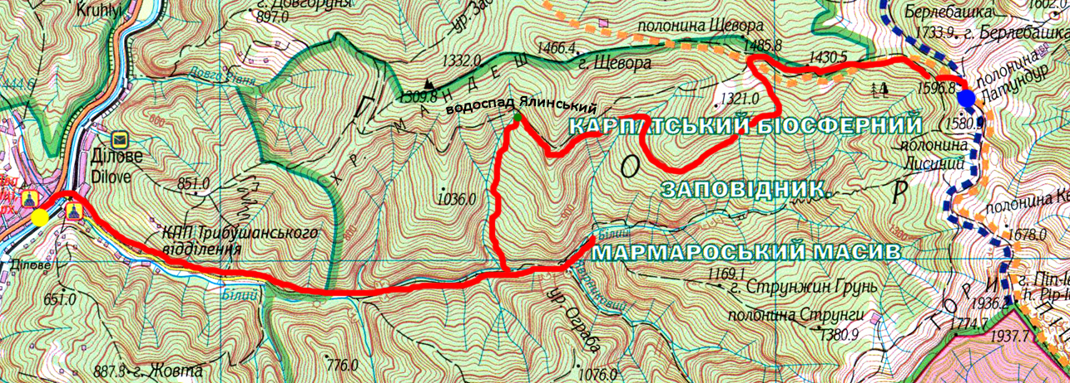**

Рисунок 1 – мапа денного переходу, день 1

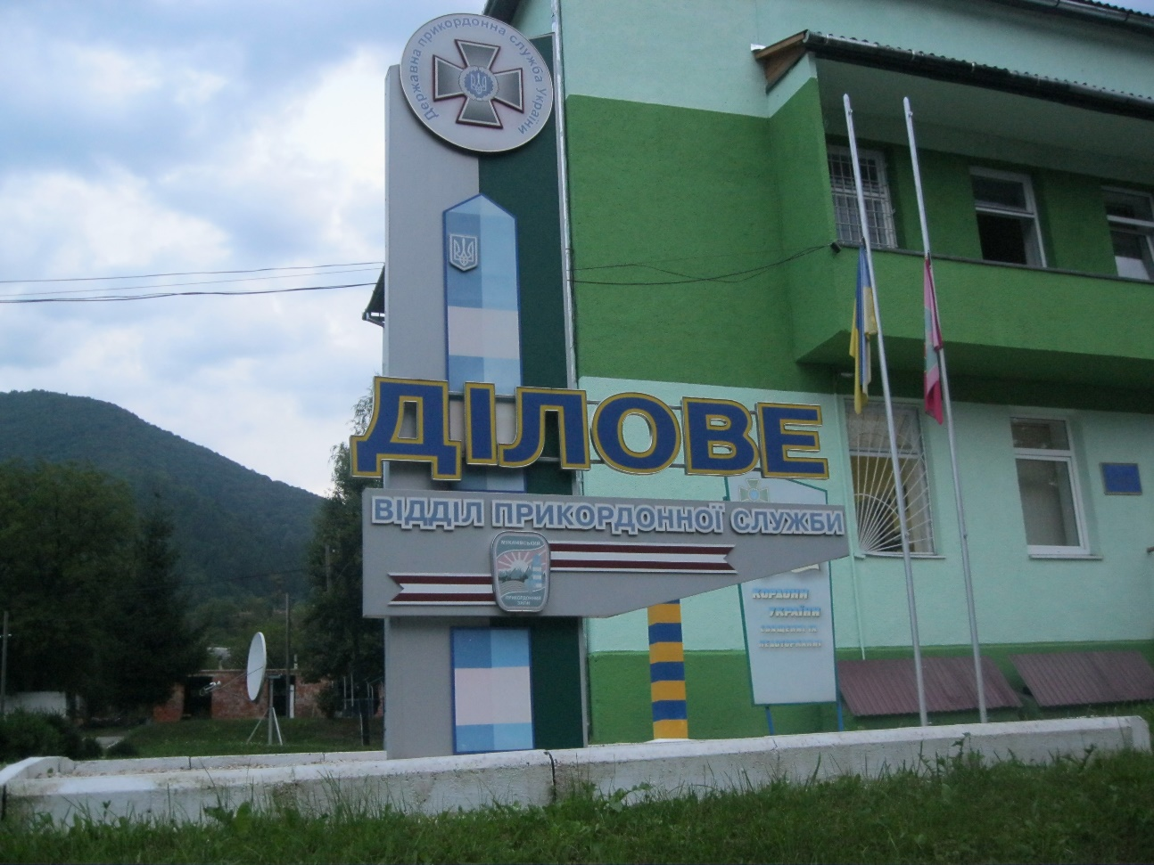

Фото 1 – біля прикордонної застави в с. Ділове

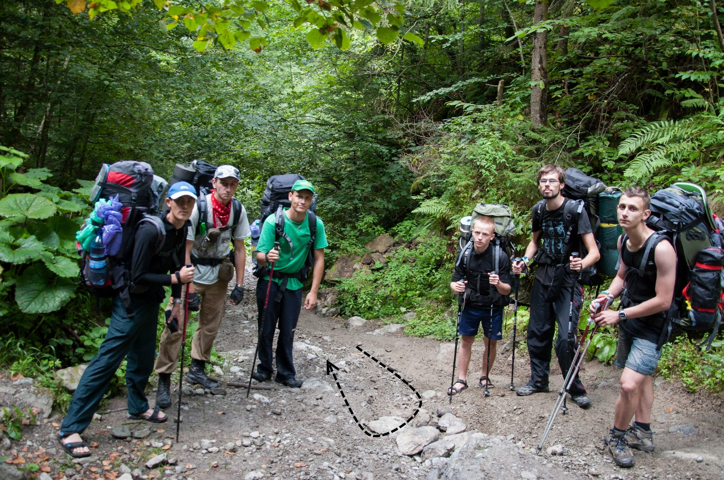

Фото 2 – група в русі, прямуємо до урочища Ялин

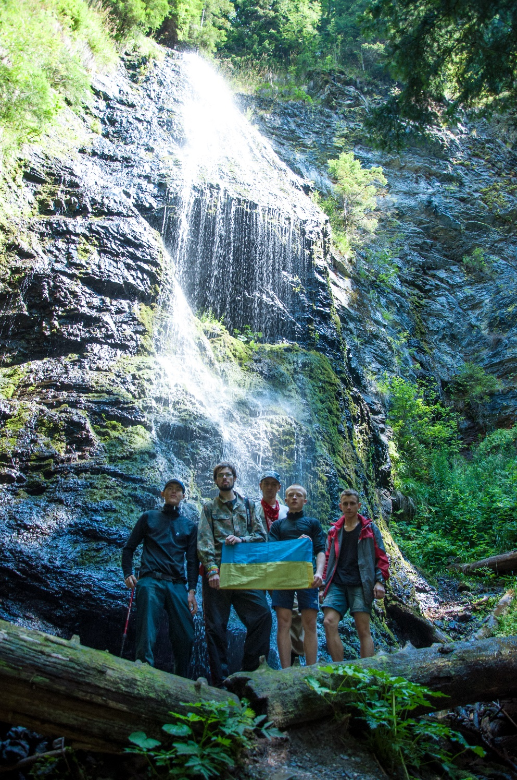

Фото 3 – група біля Ялинського водоспаду

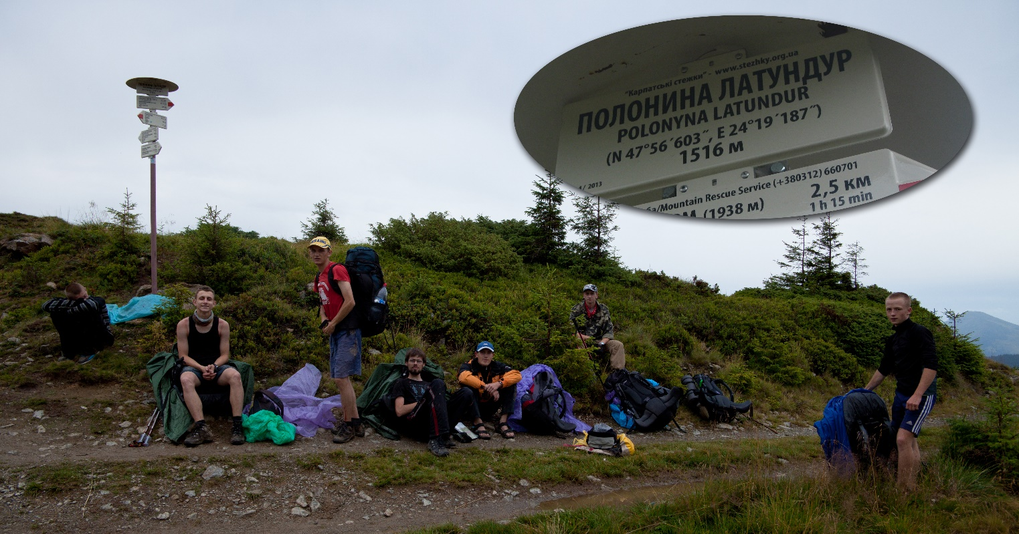

Фото 4 – група на полонині Латундур

**ІІ день (07.08.14)**

***Денний перехід*** – пол. Латундур – г. Піп-Іван Мармароський – КПП під г. Межипотоки (п/н).

***Локальні перешкоди*** – вершина г. Піп-Іван Мармароський.

***Протяжність*** – 18,5 км.

***Чистий ходовий час*** – 5:08.

***Вихід на маршрут*** – 9:05.

***Зупинка на нічліг*** – 16:00.

***Середня швидкість руху*** – 3,6 км/год.

***Метеорологічні умови*** – змінна хмарність, дощ, гроза.

9:05 – група виходить з місця ночівлі (Фото 5) в напрямі полонини Лисичий. Пройшовши полонину починаємо підніматися на Піп-Іван Мармароський.

9:49 – привал на підйомі за полониною Квасний.

10:10 – продовжуємо рух в напрямі вершини.

10:26 – зупинка на роздоріжжі стежка веде на вершину, дорога траверсує.

10:36 – група вирушає далі. Йдемо по стежці, проходимо декілька табличок з написом «Увага!». Згодом виходимо до кордонного стовпчика № 364 (Фото 6).

11:04 – привал на вершині г. Піп-Іван Мармароський (1937,7).

11:35 – продовжуємо рух по маршруту.

12:15 – привал біля кордонного стовпчика № 368.

12:25 – спускаємось від вершин Піп-Іван до дороги. Стежка стрімко скидає висоту, подекуди йде серпантином. Біля підніжжя вершини 1872,8, куди ми спустилися, знаходиться кордонний стовпчик і джерело. Тут можна розмістити намет, однак місце не дуже хороше. Йдем далі.

13:10 – привал, перекус.

13:45 – продовжуємо рух по дорозі, що йде вздовж кордону. Місцями зустрічаються попереджувальні таблички і залишки колючого дроту. Невдовзі починається дощ, він поступово переростає в зливу, десь неподалік гроза. До КПП під г. Межипотоки ми йшли без зупинок на привали увесь це час йшов сильний дощ. Дорогою зустріли декілька місцевих жителів, що збирають тут чорницю, їх також застала негода в горах.

16:00 – зупинка на ночівлю в КПП під г. Межипотоки (Фото 8). Палатки не ставили, скористалися однією із кімнат будиночка. По сусідству з нами ночувала група туристів із Запоріжжя від туристського клубу «Пешком по Украине».

В будиночку є дві кімнати. Ми розмістилися у більшій. Тут була вибита одна шибка, заклеїли її шматком клейонки. В іншій, меншій, кімнаті є буржуйка, там розмістилися туристи із Запоріжжя – вони прийшли трохи швидше за нас. Готувати їжу рекомендую на багатті, адже буржуйка дуже повільно гріє воду. Дрова на стоянці є. Джерело знаходиться за 150-200 метрів від входу в будинок в південному напрямку по стежці. Зв’язок Київстар.

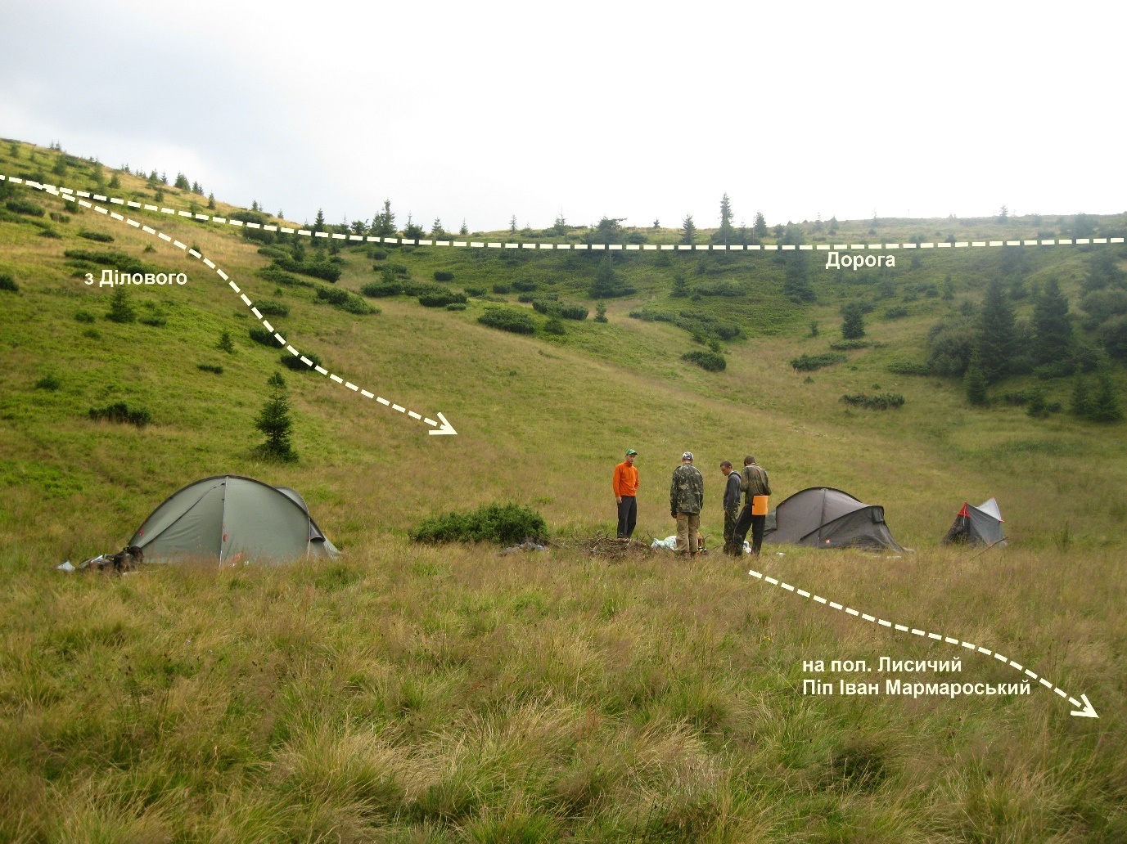

Фото 5 – місце ночівлі, полонина Латундур

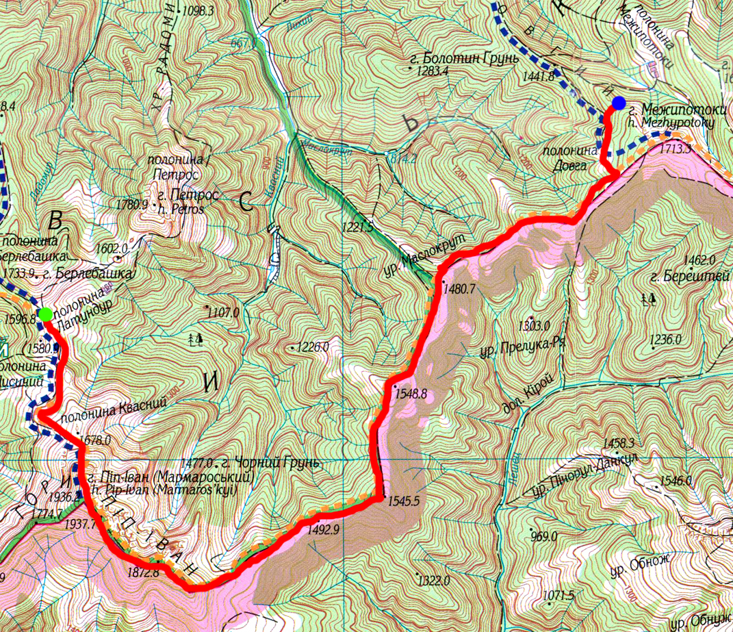

Рисунок 2 – мапа денного переходу, день 2

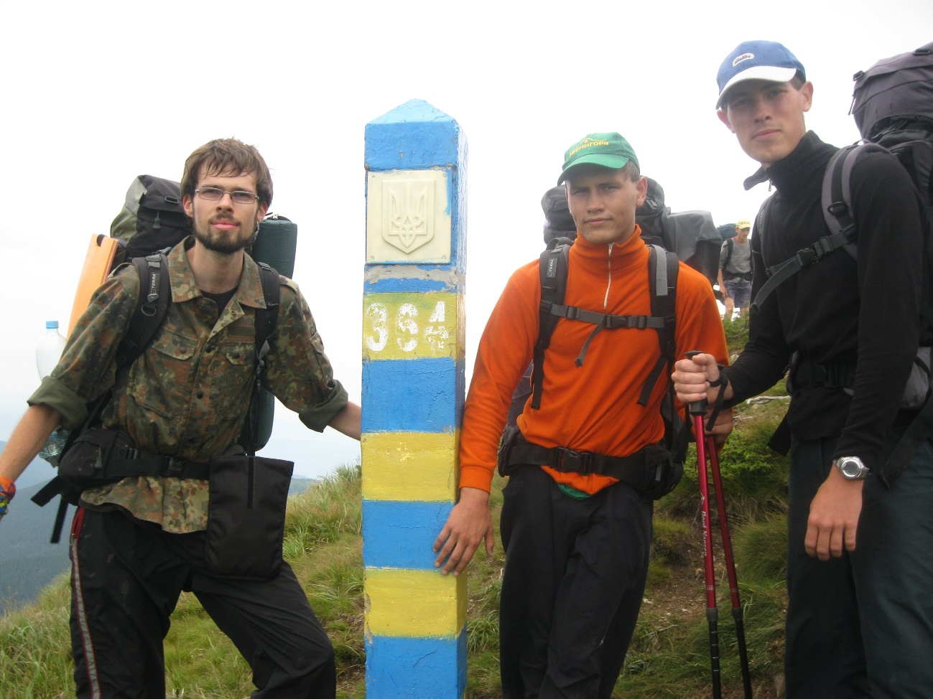

Фото 6 – біля кордонного стовпчика № 364

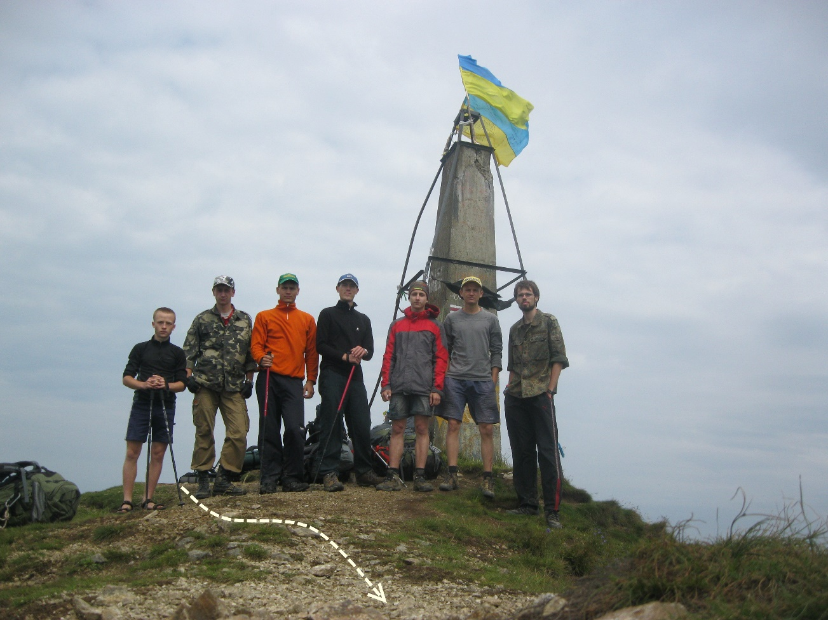

Фото 7 – на вершині г. Піп Іван Мармароський

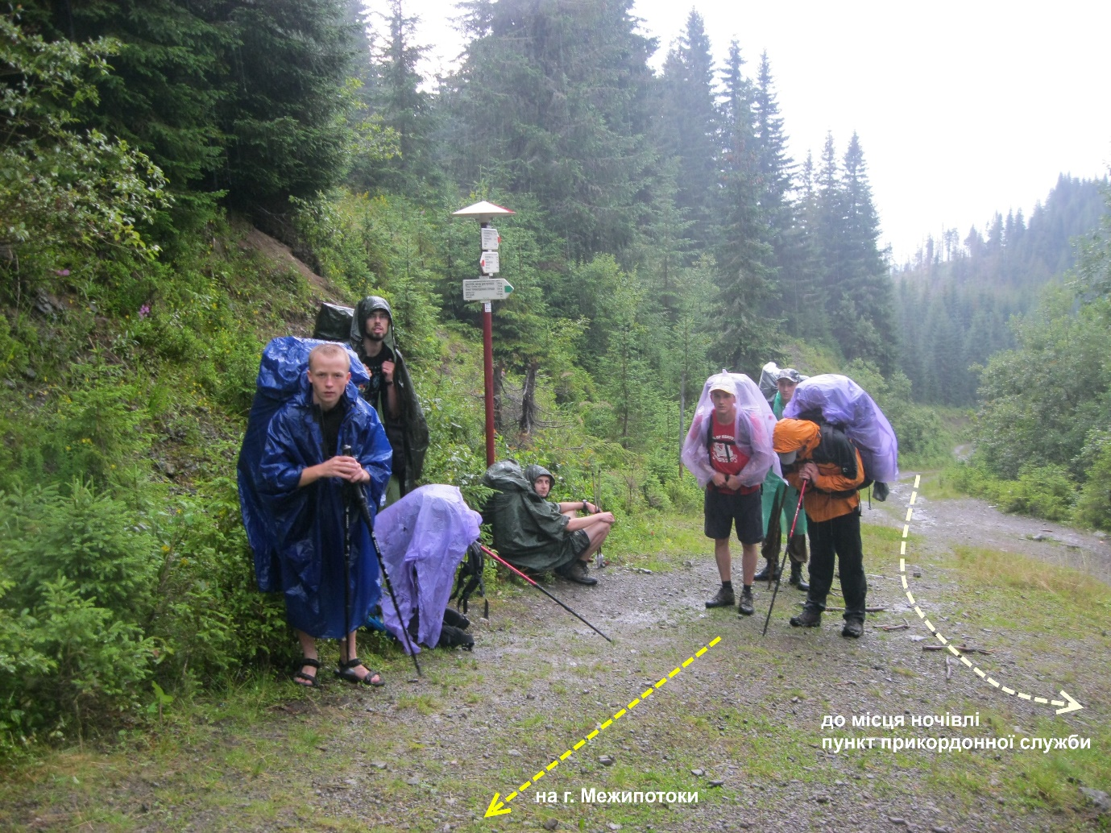

Фото 8 – на маршруті недалеко від місця ночівлі

**ІІІ день (08.08.14)**

***Денний перехід*** – КПП під г. Межипотоки – пол. Неняска – г. Міка-Маре – г. Стіг – пол. Щавник – г. Вихід – ур. Полонина Гропа (п/н).

***Локальні перешкоди*** – в основному, перепади висот між вершинами гір.

***Протяжність*** – 26 км.

***Чистий ходовий час*** – 8:12.

***Вихід на маршрут*** – 9:30.

***Зупинка на нічліг*** – 20:30.

***Середня швидкість руху*** – 3,2 км/год.

***Метеорологічні умови*** – змінна хмарність, після обіду дощ.

9:30 – виходимо з місця ночівлі (Фото 9), рухаємось дорогою в східному напрямі, на пол. Межипотоки. Невдовзі роздоріжжя: ліворуч маркована дорога веде в село Богдан, праворуч на полонину Межипотоки. Дорога потроху починає спускатися, і плавно виходить на полонину до колиб.

10:30 – привал на пол. Межипотоки.

10:41 – починаємо підйом вверх. Від колиб знову йде дві дороги: ліворуч (Сх напрям) в кінець полонини де ледь помітна стежка виводить на г. Десескул Грунь (1676,4) і пол. Неняска і праворуч (Пн-Сх напрям) виводить до підніжжя г. Межипотоки на кордон з Румунією. Група пішла ліворуч на г. Десескул Грунь через втрату пильності в орієнтуванні, однак в кінцевому результаті ми вийшли на кордон неподалік г. Неняска і однойменної полонини.

11:47 – привал на полонині Неняска неподалік кордону.

11:58 – виходимо до кордону. Далі продовжуємо рух вздовж кордону по дорозі в східному напрямі (Фото 10), проходимо траверсом г. Неняска (1815,5).

12:35 – привал на г. Міка-Маре (1815,5). На вершині є повалений триангулятор.

12:50 – вихід в напрямку г. Щаул.

13:30 – привал на вершині г. Щаул (1762). Тут робимо перекус.

13:55 – вихід в напрямку г. Корбул (1696). Почали спуск із вершини гори Щаул, тут добре було видно як має пролягати наш шлях далі. Варто зазначити, що досі ми йшли верхами, практично по кордону, однак трохи нижче по території України пролягає добре накатана траверсна дорога вздовж усього хребта. Вирішили спуститися на неї, оскільки наступні вершини по вигляду і складності практично нічим не відрізняються від уже пройдених, та і ходовий час треба берегти. На перемичці між г. Щаул і г. Бирсенеску виходимо на дорогу і далі прямуємо нею.

14:35 – привал на узбіччі дороги неподалік г. Корбул.

14:46 – продовжуємо рух в напрямку г. Стіг. Невдовзі прийшли до вказівника на витоки Білої Тиси. Запас води у нас ще є, а згідно з вказівником до витоків потрібно спуститися на пів кілометра вниз. Вирішуємо залишити ту авантюру на наступний раз і йдемо далі. Дорога несподівано виводить нас на вершину гори Юрческу-Маре (1600). Після цього спуск до підніжжя г. Стіг (1650).

16:00 – привал під г. Стіг. Тут є місце для кемпінгу, наметів можна розмістити вдосталь. Є два джерела, вода чиста і холодна. З дровами ніби проблем нема. Ми робимо тут перекус.

16:55 – вихід в напрямку полонини Щавник (Фото 12). Дорога накатана, йде траверсом г. Радул (1598). Як тільки ми вийшли, небо почало затягувати хмари і явно збиралося на дощ. І невдовзі почалася досить сильна злива. Ми саме були десь на півдорозі між Радулом і Щавником. Було чути розкати грому, але десь далеко. Коли негода досягла свого апогею, нам довелося в прямому сенсі добігати до колиби на полонині Щавник.

18:30 – привал на полонині Щавник (1462). Зупинилися біля колиби. Тут були місцеві жителі, а також група туристів із Тернополя. Вони також прямували від Стога в напрямку г. Піп-Іван Чорногірський. На полонині були доки не закінчився дощ, тим часом планували де стати на ночівлю. Вирішили прямувати до урочища Полонина Гропа. У гуцулів купили сиру.

19:15 – продовжуємо рух у напрямку г. Васкуль. За словами місцевого гуцула, недоходячи до неї, має бути вказівник і роздоріжжя, де дорога праворуч виведе в урочище. А поки ми прямуємо маркованою дорогою. Невдовзі підіймаємось на вершину гори Вихід (1471).

20:30 – зупинка на ночівлю в урочищі Полонина Гропа. Таборувалися на узбіччі дороги, приблизно 1,5-2 кілометри від роздоріжжя з шляхом на Васкуль. Тут облаштоване місце стоянки, є кострище і місця під намети. Можна розмістити дві середні палатки. З водою і дровами проблем нема, єдине що вони добряче вологі після дощу. Мережі зв’язку на стоянці нема, потрібно пройти ще трохи в напрямку урочища на більш відкрите місце. Там є мережа МТС і Київстар. Вечерю варили також під дощем, добре, хоч закінчився поки доварився борщ, і ми мали можливість нормально поїсти біля багаття.

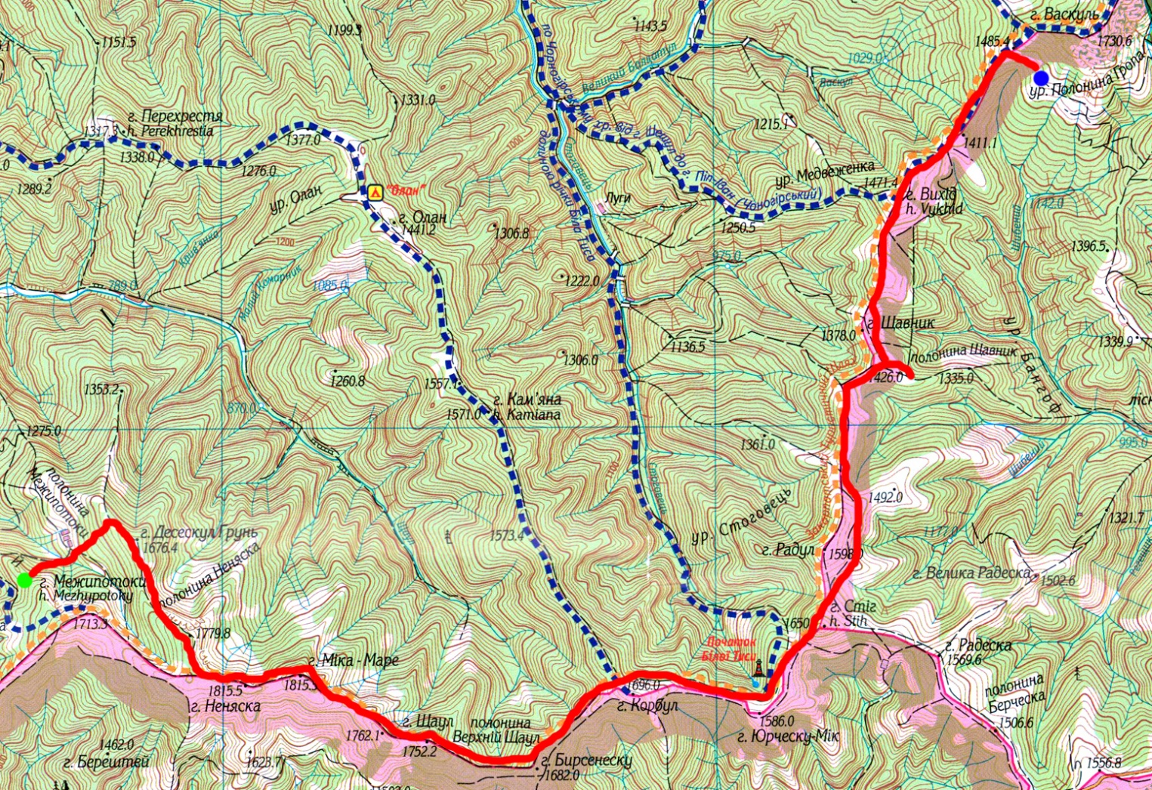

Рисунок 3 – мапа денного переходу, день 3

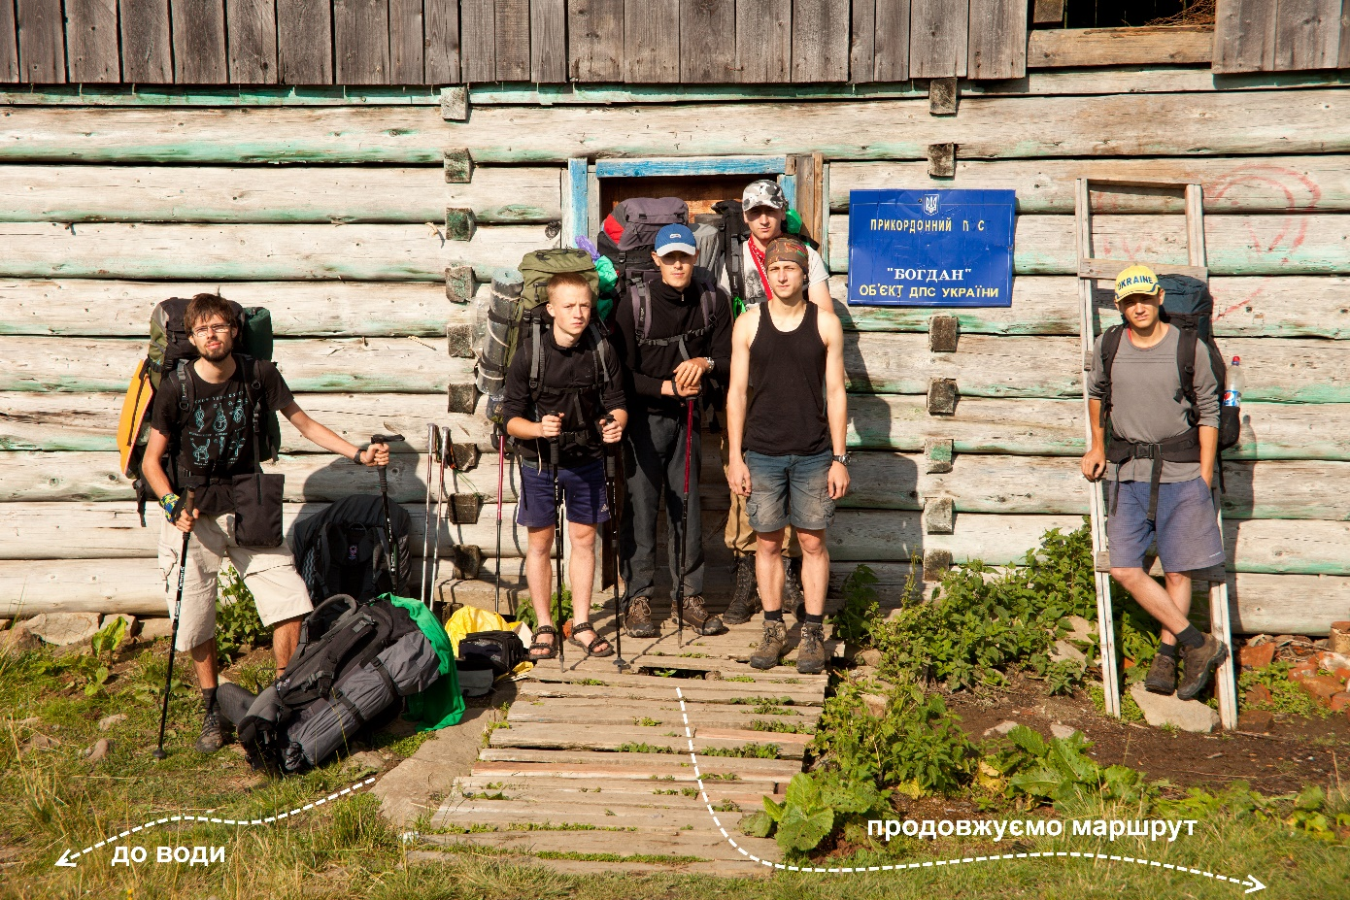

Фото 9 – біля будинку прикордонного посту на місці ночівлі

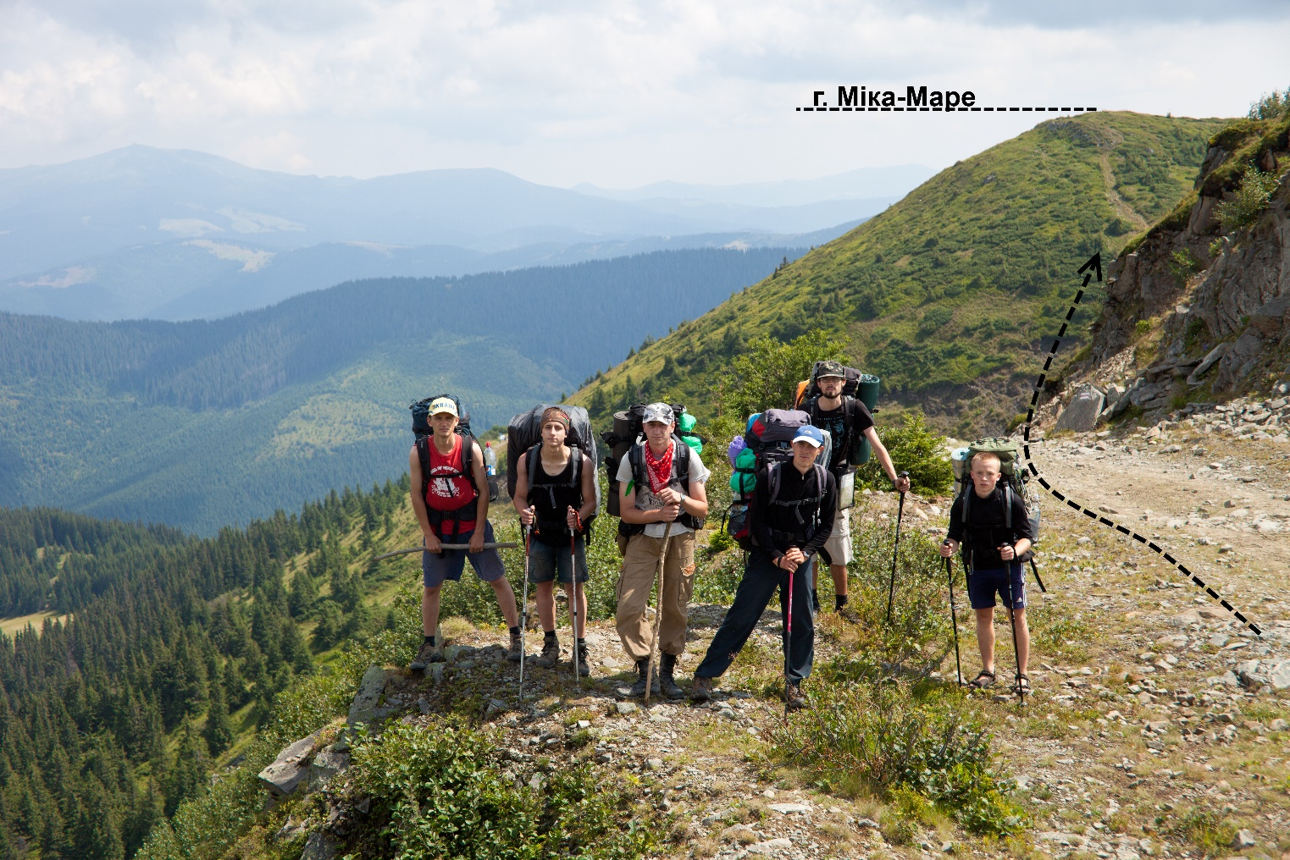

Фото 10 – біля вершини Неняска, вид на г. Міка-Маре

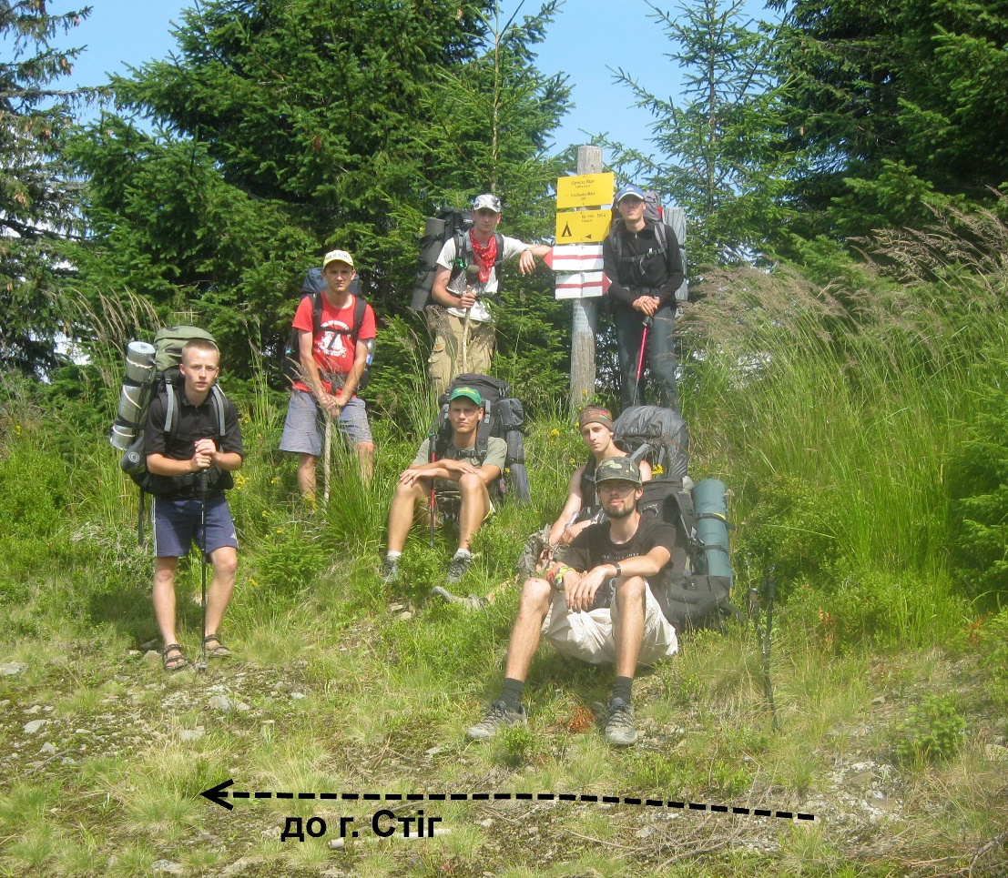

Фото 11 – на вершині Юрческу-Маре

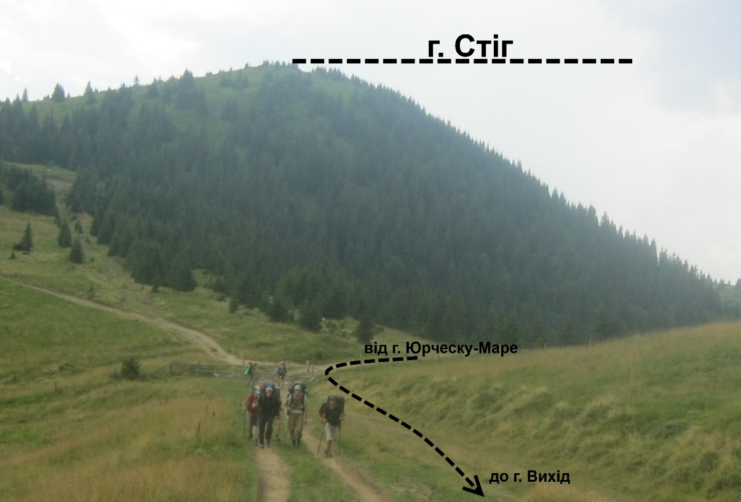

Фото 12 – група в русі, прямуємо до полонини Щавник

**ІV день (09.08.14)**

***Денний перехід*** – ур. Полонина Гропа – г. Васкуль – г. Піп-Іван Чорногірський – г. Бребенескул – г. Гутин-Томнатик – г. Ребра – оз. Несамовите (п/н).

***Локальні перешкоди*** – набір висоти на г. Піп-Іван Чорногірський.

***Протяжність*** – 17,5 км.

***Чистий ходовий час*** – 5:30.

***Вихід на маршрут*** – 10:25.

***Зупинка на нічліг*** – 19:30.

***Метеорологічні умови*** – сонячно, без опадів.

10:25 – покидаємо місце ночівлі. Від місця таборування повертаємось до основної маркованої дороги. Далі починаємо підйом на г. Васкуль (1730).

11:18 – привал на вершині г. Васкуль.

11:38 – вихід в напрямку г. Піп-Іван Чорногірський. Невдовзі виходимо із зони лісу і рухаємося стежкою, подекуди оминаємо кам’яні брили і йдемо курумником (Фото 14).

12:25 – привал на вершині г. Піп-Іван Чорногірський (2028). На привалі зробили перекус, потім пішли оглянути обсерваторію (Фото 15). Всередині тут оновили перекриття, тому доступ до вежі телескопа і на протилежну частину даху став набагато вільніший. Загалом в будівлі стало чистіше, прибрали сміття з кімнати-притулку. Здивувало те, що в одному з приміщень обсерваторії облаштували невеличкий магазин сувенірів, там же можна було купити чаю. Також були якісь продукти, консерви, крупи, мівіна. А також батарейки, дощовики і ліхтарики. Особливо здивувала наявність пива, адже це досить небезпечно в гірській місцевості, особливо для недосвідчених туристів, яких тут буває досить багато.

13:20 – вихід до г. Дземброня.

14:20 – привал на вершині г. Дземброня (1877). На горі керівник зняв контрольну записку Спортивно-туристського клубу «Рокитне», і ми залишили свою записку.

14:35 – продовжуємо рух Чорногірським хребтом в напрямку Бребенескула.

15:35 – привал на перемичці між г. Менчіл і г. Бребенескул.

15:45 – починаємо підйом на вершину Бребенескула.

16:07 – привал на вершині гори Бребенескул (2035).

16:15 – спускаємось із вершини, шукаємо більш захищене від вітру місце для перекусу.

16:30 – привал неподалік безіменної вершини 1981, перекус.

17:15 – прямуємо до роздоріжжя Гутин-Томнатик – Ребра. На вершину гори йдемо в радіальний вихід без рюкзаків. Із спорядженням залишаємо Пашу.

17:41 – починаємо підніматися на Гутин-Томнатик.

17:53 – зупиняємось на вершині г. Гутин-Томнатик (2016), фотографуємо, насолоджуємось краєвидами.

18:35 – повернулися до Паші. Далі йдемо до місця ночівлі біля озера Несамовите. Дорогою піднялися на гору Ребра 2001 (Фото 16).

19:30 – зупинка на місці ночівлі біля озера Несамовите.

Денний перехід був досить легким. Дорога на Чорногірському хребті добре маркована, та і без маркування тут досить важко заблукати. Зустрічали багатьох туристів.

На Несамовитому досить важко знайти дрова, тому у нас був передбачений газ. Та все ж вечерю готували на багатті. Віктор Потіха роздобув непоганих дров. Жереп і рослини занесені до Червоної книги при цьому не постраждали. Воду набирали із джерела неподалік. Зв’язок біля озера відсутній, потрібно підніматися вище.

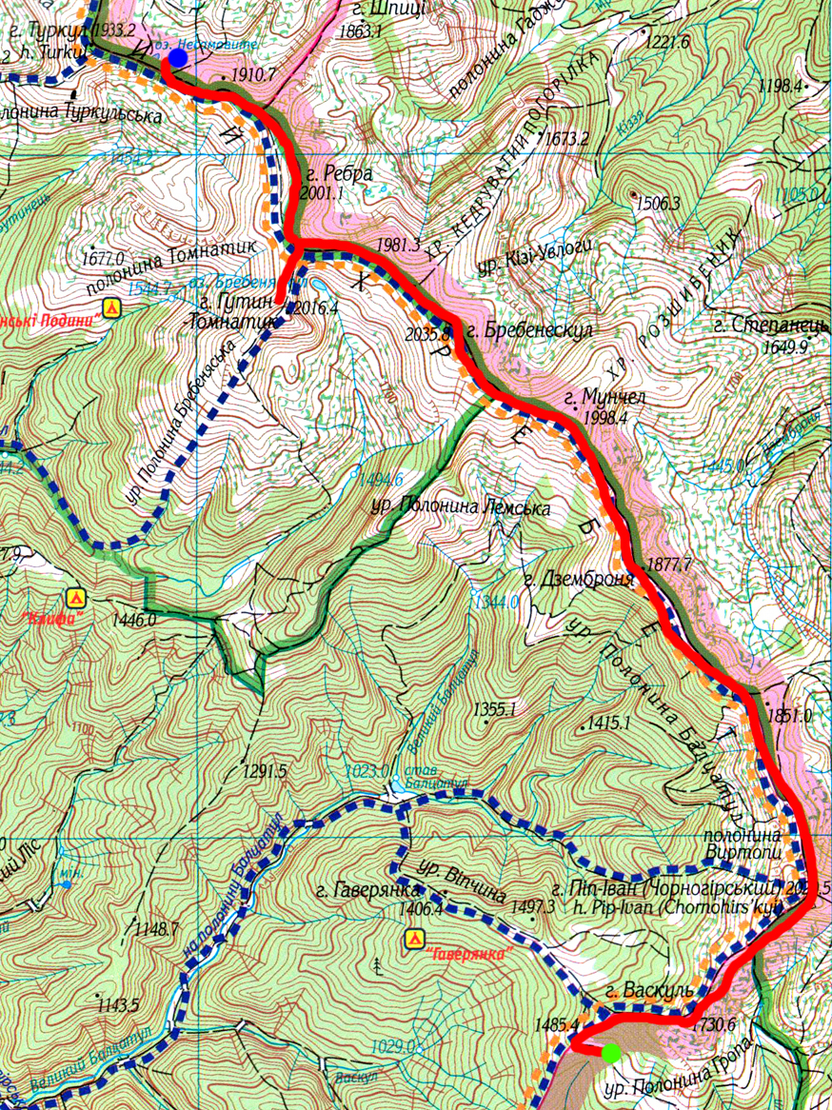

**N**

Рисунок 4 – мапа денного переходу, день 4

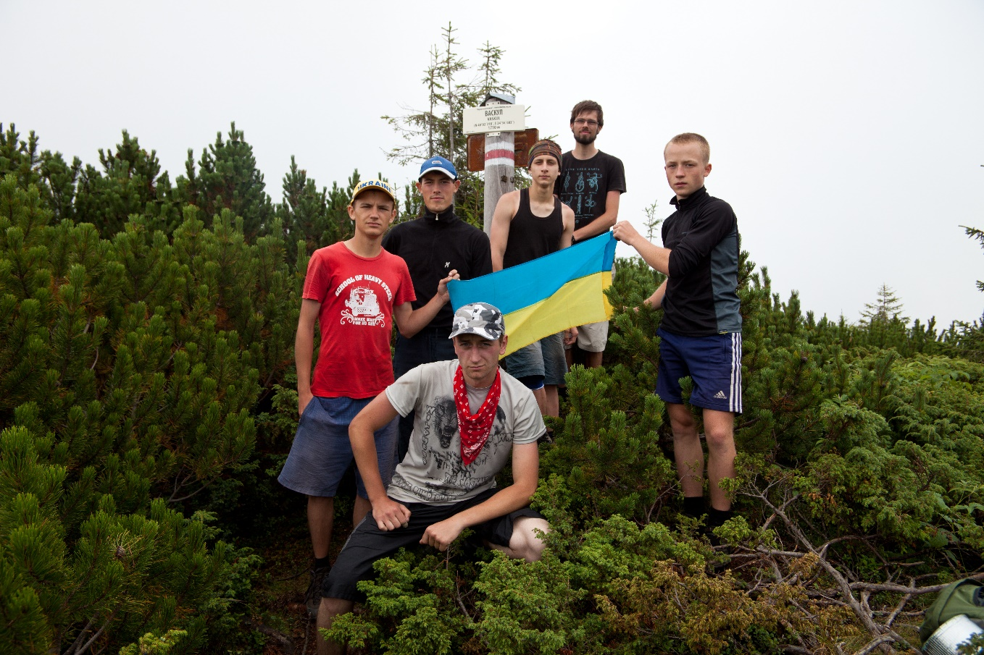

Фото 13 – група на г. Васкуль

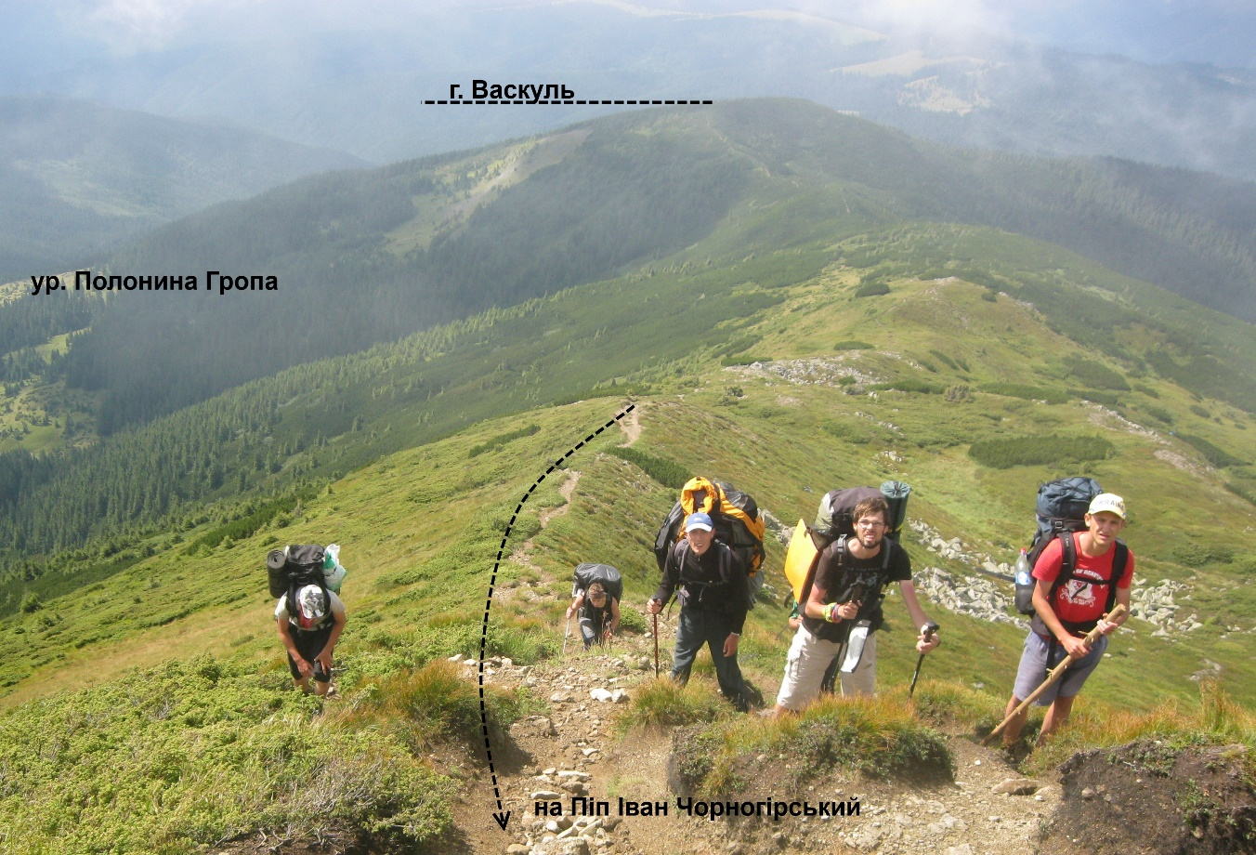

Фото 14 – на підйомі на Піп Іван Чорногірський

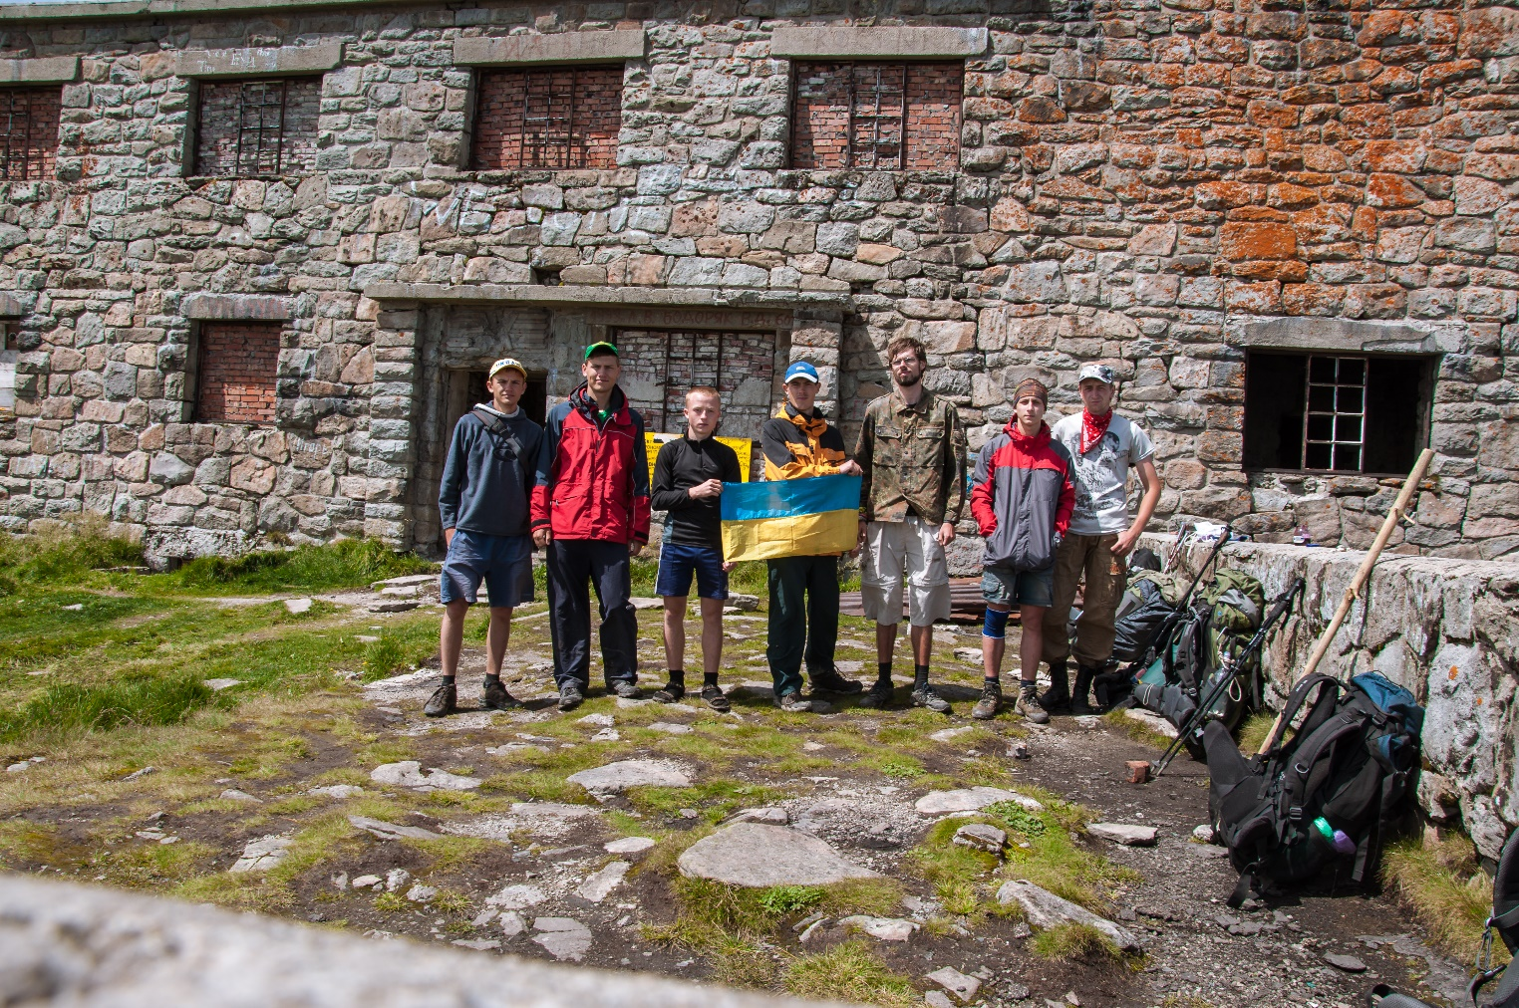

Фото 15 – на г. Піп Іван Чорногірський

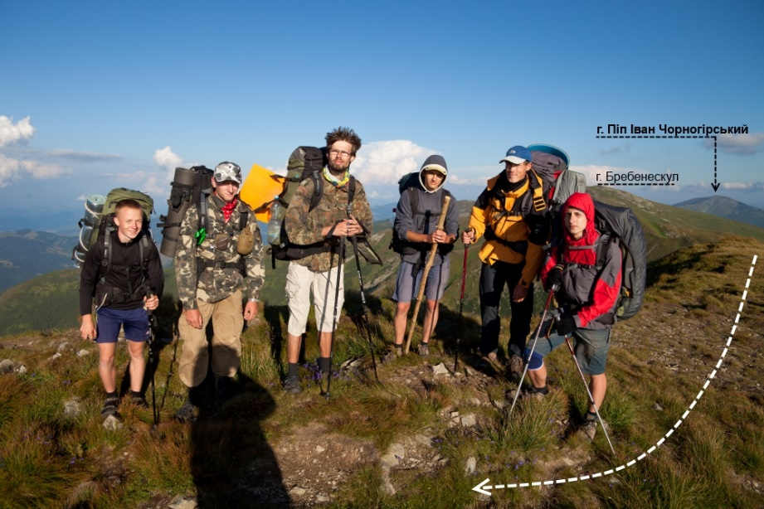

Фото 16 – на г. Ребра, вид на Бребенескул і Піп Іван Чорногірський

**V день (10.08.14)**

***Денний перехід*** – оз. Несамовите – г. Говерла – г. Петрос – с. Кваси (п/н).

***Локальні перешкоди*** – перепади висот між Говерлою і Петросом, затяжний спуск в Кваси.

***Протяжність*** – 28 км.

***Чистий ходовий час*** – 8:27.

***Вихід на маршрут*** – 8:35.

***Зупинка на нічліг*** – 20:30.

***Метеорологічні умови*** – сонячно, без опадів.

Такий довгий перехід був запланований із самого початку, адже ми хотіли мати повноцінну днівку, тому потрібно було постаратися. Підйом в той день був самим раннім за весь похід, близько шостої ранку. До того ж сусіди не дали нам добре виспатися, бо пів ночі щось святкували. Та, незважаючи на це, настрій був бойовий.

8:35 – виходимо з місця ночівлі. Піднімаємось від озера Несамовите, траверсуючи гору Туркул.

9:23 – привал біля стовпчика старого кордону №36. Гору Данціж (1850) траверсували.

9:35 – виходимо в напрямку гори Брескул (1911). Вершину Пожижевська (1822) траверсуємо.

10:08 – привал на вершині гори Брескул (Фото 17).

10:20 – продовжуємо рух в напрямку г. Говерла.

10:55 – привал на вершині Говерли (2061). Підйом на найвищу гору України досить крутий, кам’янистий. Каміння невелике. Того дня на Говерлі було не так багато люду як зазвичай, чи то може ще просто рано було (Фото 18)… Якийсь підприємливий дядечко продавав туристам гарячий чай і каву. Напої готував прямо на місці, на газу.

11:40 – виходимо в напрямку Сідловини.

12:30 – привал на дорозі за пів кілометра від КПП «Сідловина». Зазвичай там з туристів беруть гроші за прохід, тому ми вирішили спробувати проскочити КПП і навіть не зупинятися там.

12:40 – продовжуємо рух в напрямку г. Петрос. Задумка спрацьовує, ми проходимо повз КПП і нас ніхто не спиняє. Пізніше, керівник, поспілкувавшись із туристами, що зустрічалися дорогою, дізнався, що на КПП «Сідловина» тепер гроші беруть не з усіх. Однак відкрилося КПП в самих Квасах по дорозі до закинутого пансіонату. Перевірити ту інформацію ми не мали змоги.

13:24 – привал неподалік полонини Скопеська, дорогою до Петроса.

13:43 – вихід до полонини Головчеська, а далі підйом на Петрос.

15:15 – привал на вершині гори Петрос (2020). Підйом на цей двотисячник досить складний, набір висоти складає 480 метрів. Дорогою постійно трапляється велике каміння, на яке потрібно вилазити. На вершині робимо довгий привал і перекус. На Петросі вирівняли хрест (Фото 20), котрий вже декілька років був погнутий чи то негодою, чи то вандалами.

16:15 – продовжуємо рух в напрямку полонини Шумнєска.

17:15 – привал на полонині Шумнєска. Від Петроса йшли навпростець, траверсуючи вершину 1757.

17:30 – продовжуємо спускатися в Кваси. Тут також вибираємо шлях навпростець, аби не робити гак в урочище Шумнєска. Йдемо стежкою, що неподалік роздоріжжя з траверсом відходить з основної дороги вліво вниз (Зх напрямок).

18:20 – привал біля Львівського біостаціонару.

18:30 – вихід. Вирішили від біостаціонару йти немаркованою дорогою, що пролягає через вершину Веснарка (1276) і безіменну гору 1089. Згідно із польовими розрахунками вона виявилась дещо коротшою, разом з тим шлях дещо важчий в орієнтуванні (можливо, через те що ніхто із учасників групи раніше цією дорогою не користувався). Обраний шлях є легшим в пересуванні, ніж маркований шлях від біостаціонару. Остаточний спуск з висоти хребта знаходиться практично біля села, і там йде серпантином. Дорога виводить до малого залізничного мосту в селі Кваси. Тут же є місця для облаштування бівуаку, однак на той час практично всі місця були заняті туристами і простими екскурсійними групами.

20:30 – зупинка на місці ночівлі. Зупинилися біля закинутого біостаціонару на поляні біля потічка. Дрова можна знайти в сусідньому лісі, воду набирали із мінерального джерела. Присутній зв’язок усіх операторів.

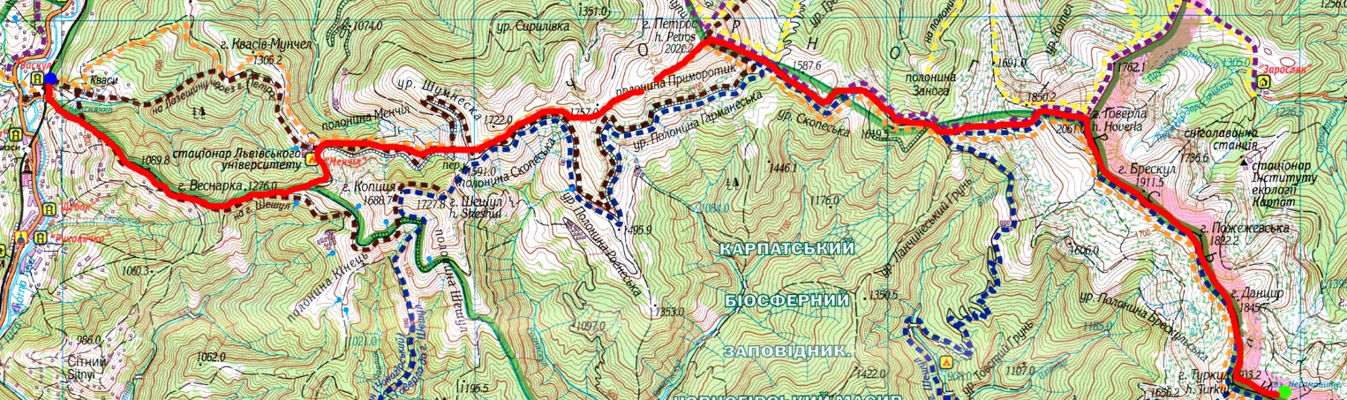

Рисунок 5 – мапа денного переходу, день 5

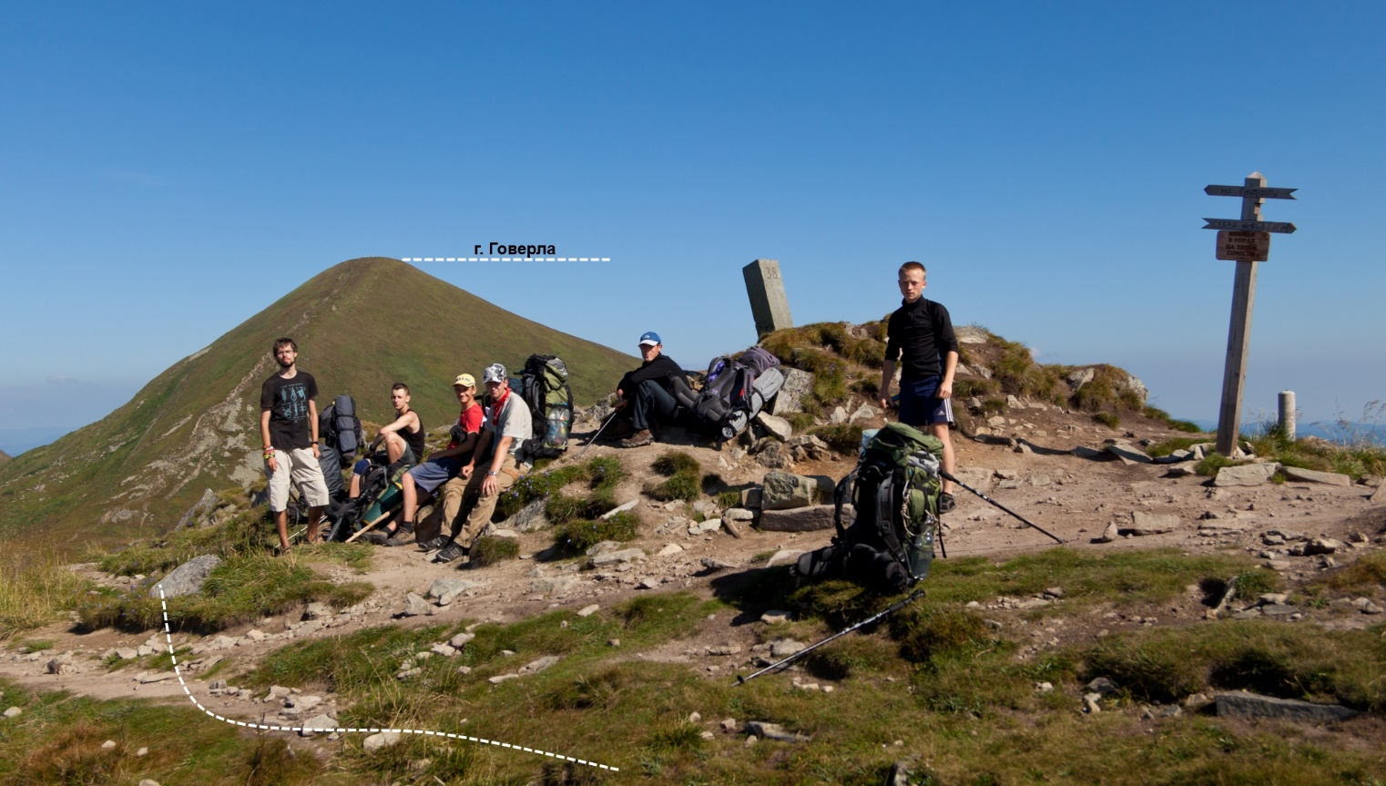

Фото 17 – на г. Брескул, вид на г. Говерла

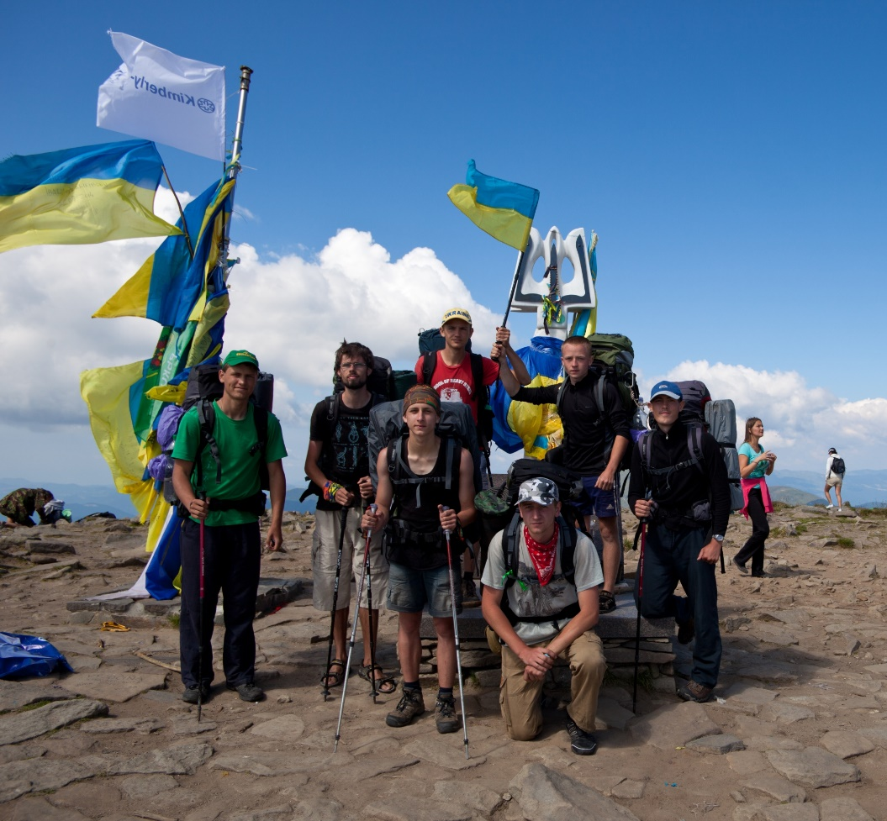

Фото 18 – група на вершині Говерли

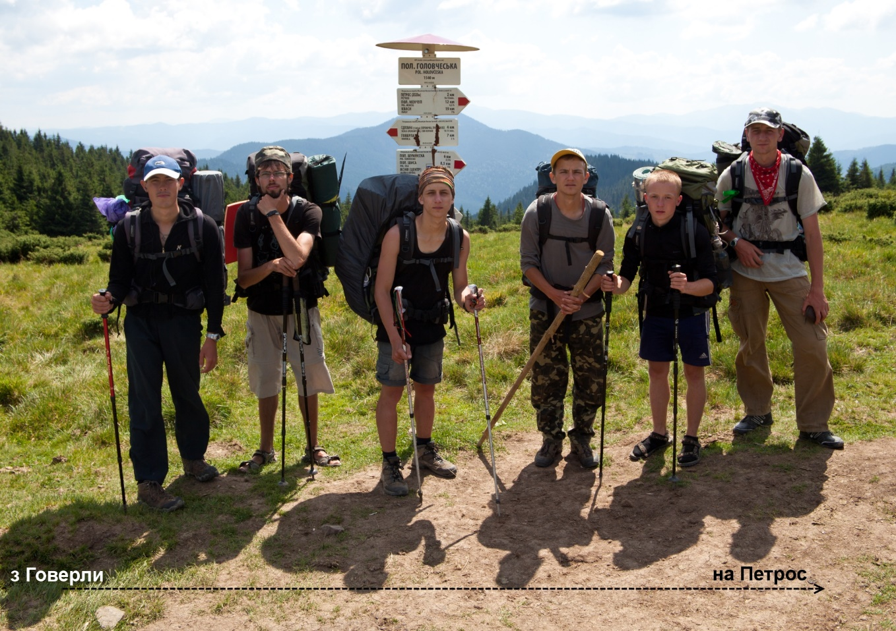

Фото 19 – група на полонині Головчеська перед підйомом на Петрос

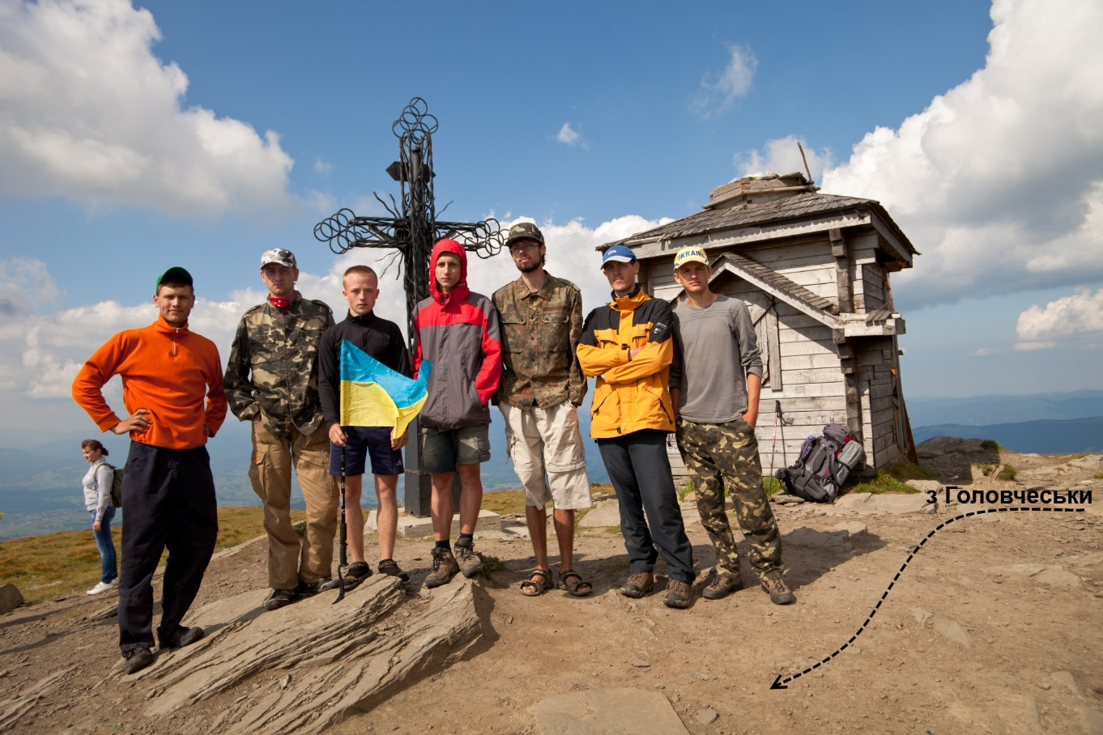

Фото 20 – група на вершині Петроса

**VІ день (11.08.14)**

***Днювання*** – у селі Кваси.

***Метеорологічні умови*** – сонячно, без опадів.

Завдяки днюванню група добре виспалась та суттєво відновила свої сили. Погода на днівці була чудовою – весь день світило сонце. Це дало можливість почистити спорядження і випрати речі. Підзарядити техніку можна в одному із магазинів, також тут можна докупити продукти. Асортимент досить широкий, однак варто добре перевіряти строк придатності. Усі магазини працюють приблизно з 9 ранку до 8-8:30 вечора. Близько обіду керівник пішов ставити відмітку на пошту, та виявилось, що в понеділок там вихідний. Відмітку поставили у сільській раді.

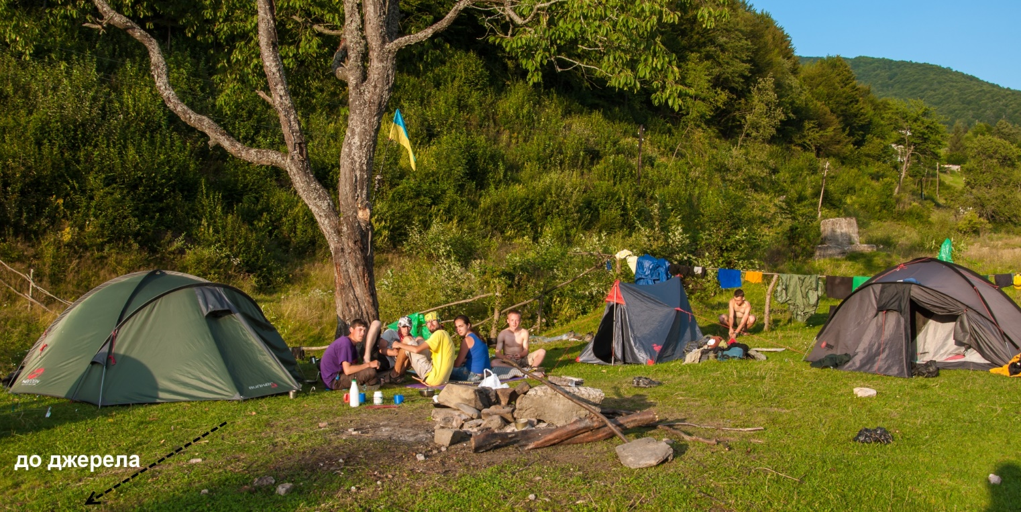

Фото 21 – днівка в селі Кваси

**VІІ день (12.08.14)**

***Денний перехід*** – с. Кваси – пол. Браївка – г. Близниця – т/б Драгобрат – г. Крачуняска – оз. Ворожеська (п/н).

***Локальні перешкоди*** – набір висоти на полонину Браївка, перепади висот.

***Протяжність*** – 21 км.

***Чистий ходовий час*** – 7:40.

***Вихід на маршрут*** – 9:50.

***Зупинка на нічліг*** – 21:30.

***Метеорологічні умови*** – похмуро, злива, вітер, туман.

9:50 – вихід з місця ночівлі в напрямку полонини Браївка, спочатку рухаємось селом по маркованій дорозі (Фото 22). Шлях серпантином набирає висоту.

10:30 – привал над селом. Небо похмуре, парило.

10:42 – продовжуємо рух в напрямку полонини. Невдовзі заходимо в ліс. Дорога добре накатана, маркована.

11:40 – привал на підйомі до полонини. Браївка вже недалеко. Підйом затяжний, почав накрапати невеликий дощ.

11:55 – вихід, невдовзі виходимо на полонину Браївка. Тут є досить багато колиб чи стайнь, однак більшість з них закинуті. Є джерело. Дощ перестав.

12:54 – привал неподалік вершини 1534. Як тільки ми почали підніматися з полонини, все навколо почало затягувати густим туманом чи хмарами. Знову почався дощ, разом з тим потроху почав зриватися вітер. Орієнтування ускладнилося, хоча дорога там поки лише одна, тому це не створювало незручностей.

13:07 – продовжуємо рухатися в напрямку Близниці. Дощ і вітер посилюються, видимість обмежена декількома метрами навколо. Близько чотирнадцятої години виходимо на вершину Близниці (1872), привали не робимо через негоду. На г. Близниця-Велика (1881) заходимо менше, ніж за пів години (Фото 23). З кожною хвилиною погодні умови погіршуються. Вітер настільки сильний, що дощовики просто здуває з рюкзаків і з туристів. Рух також ускладнюється тим, що сильні пориви вітру збивають з ніг. Окрім того холодні каплі дощу в тих же поривах вітру є досить неприємним явищем. З огляду на те, що всі учасники групи промокли і замерзли від холодного вітру, а також з огляду на те, що метеорологічна ситуація лише погіршувалася, керівник прийняв рішення спуститися до турбази Драгобрат і знайти там захист від негоди (Фото 24). По можливості розпалити багаття, і приготувати теплого чаю, а також перекусити. В крайньому випадку мав розглядатися варіант залишитися на ночівлю безпосередньо на турбазі.

15:15 – зупиняємося в підсобній хатинці на турбазі, там зустрічаємося ще з двома групами. П’ємо чай і перекушуємо. Поки керівник планує що робити далі, розглядалися варіанти зміни маршруту або таборування на турбазі. За порадою звернулися в МКК, після чого було прийнято рішення – знайти можливе місце ночівлі на Драгобраті, однак, з розстановкою наметів не поспішати. Можливо, продовжимо рух, адже втрачати половин ходового дня не хотілося.

За час перебування на турбазі ми знайшли собі непогане місце для стоянки, розпалили багаття, приготували чай і бутерброди. Тепло багаття, їжа і відпочинок значно покращили настрій. Тим часом, зі сторони Драгобрату почало розпогоджуватися, хоча на хребті досі трималися хмари і було видно, що там досить вітряно. Керівником було вирішено продовжити йти згідно запланованого маршруту до озера Ворожеська і там ставати на ночівлю.

18:35 – починаємо підніматися від турбази Драгобрат. На хребті все ще тримався туман і було досить вітряно, хоча дощу вже не було. Гори Стіг і Крачуняска траверсували. Варто зазначити, що між Стогом і Крачуняскою трохи збилися з дороги через обмежену видимість і ледве не зійшли на полонину Урда. Керівник вчасно помітив, що з дорога йде не так, як має бути по карті. В умовах туману звірялися з GPS і далі йшли за допомогою навігатора. До самого озера потрібно було спуститися на 250-300 метрів вниз. З південного боку до озера йде стежка, вона дуже стрімка і кам’яниста. Після дощу дуже слизько, але довелося спускатися нею, всі учасники проявляли надзвичайну обережність.

21:30 – зупинка на ночівлю біля озера Ворожеська. Озеро складається з двох водойм, одна видовжена і знаходиться нижче, а інша округлої форми. На південному березі озера округлої форми є хороше джерело. З дровами особливих проблем нема. Зв’язок відсутній.

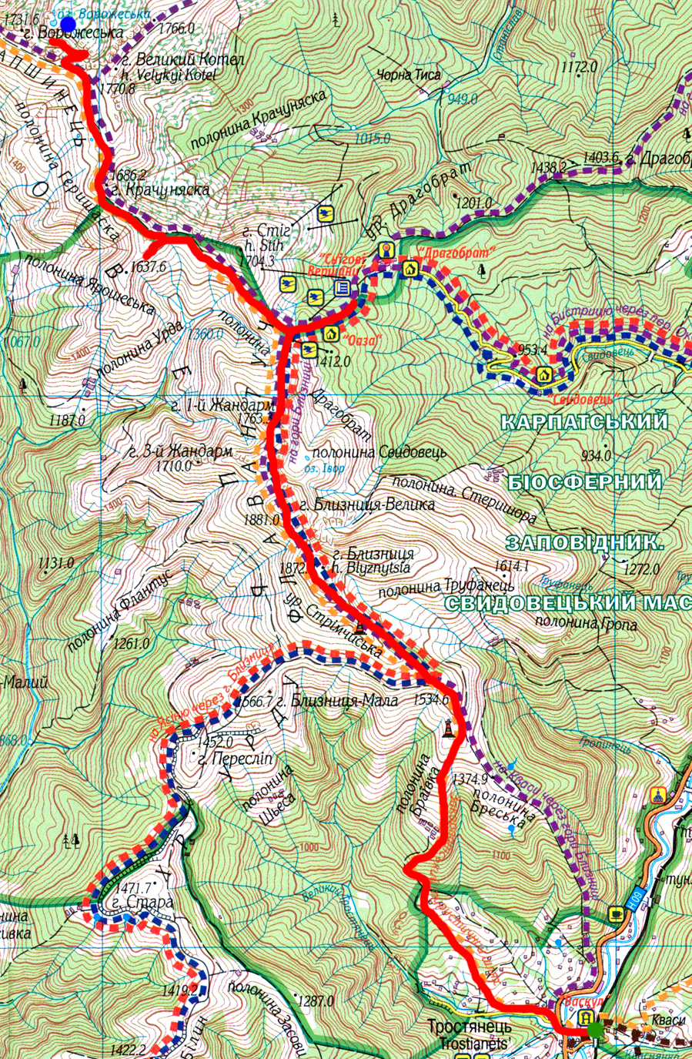

**N**

Рисунок 6 – мапа денного переходу, день 7

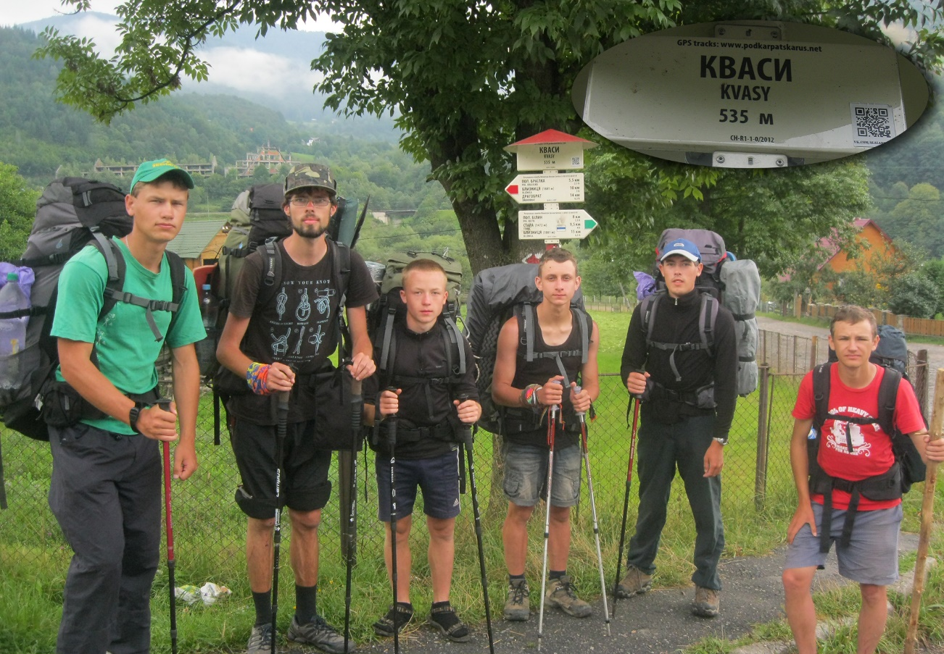

Фото 22 – група на маршруті біля вказівника в с. Кваси

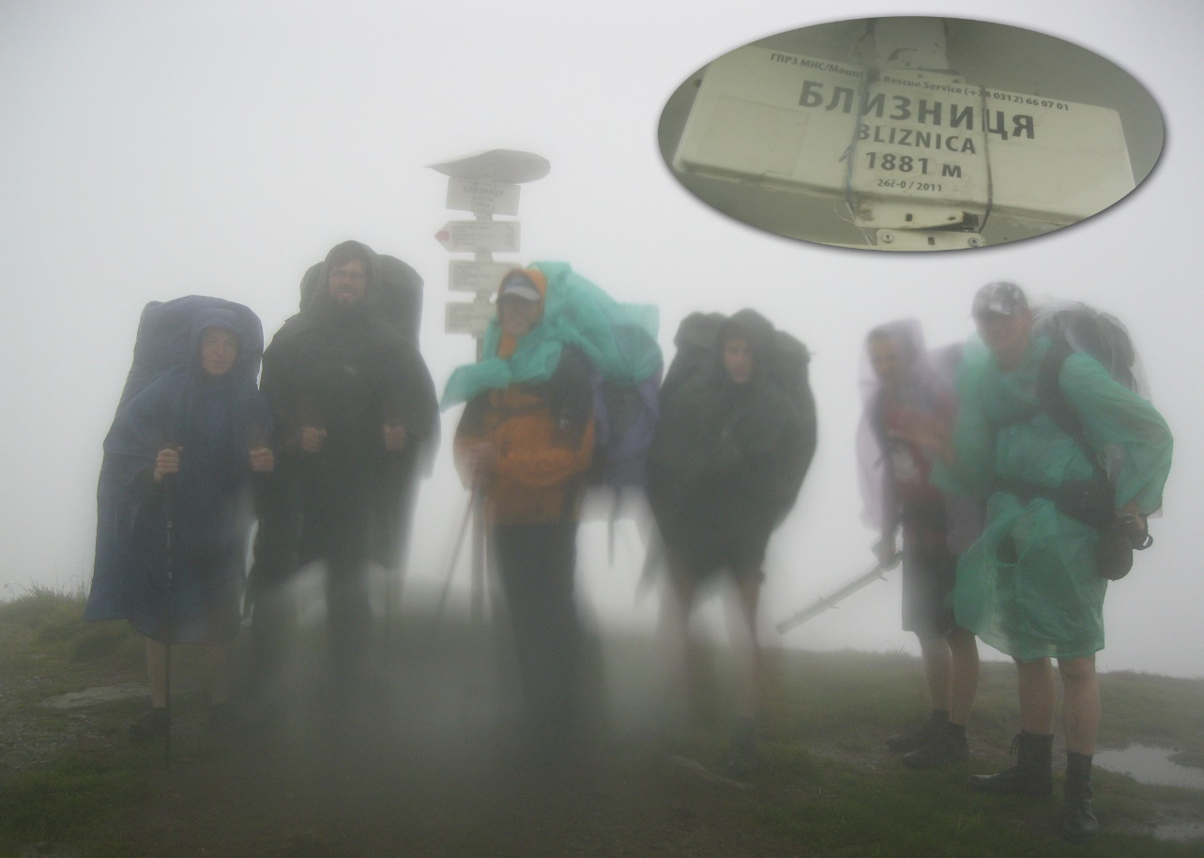

Фото 23 – в негоду на вершині г. Близниця (1881)

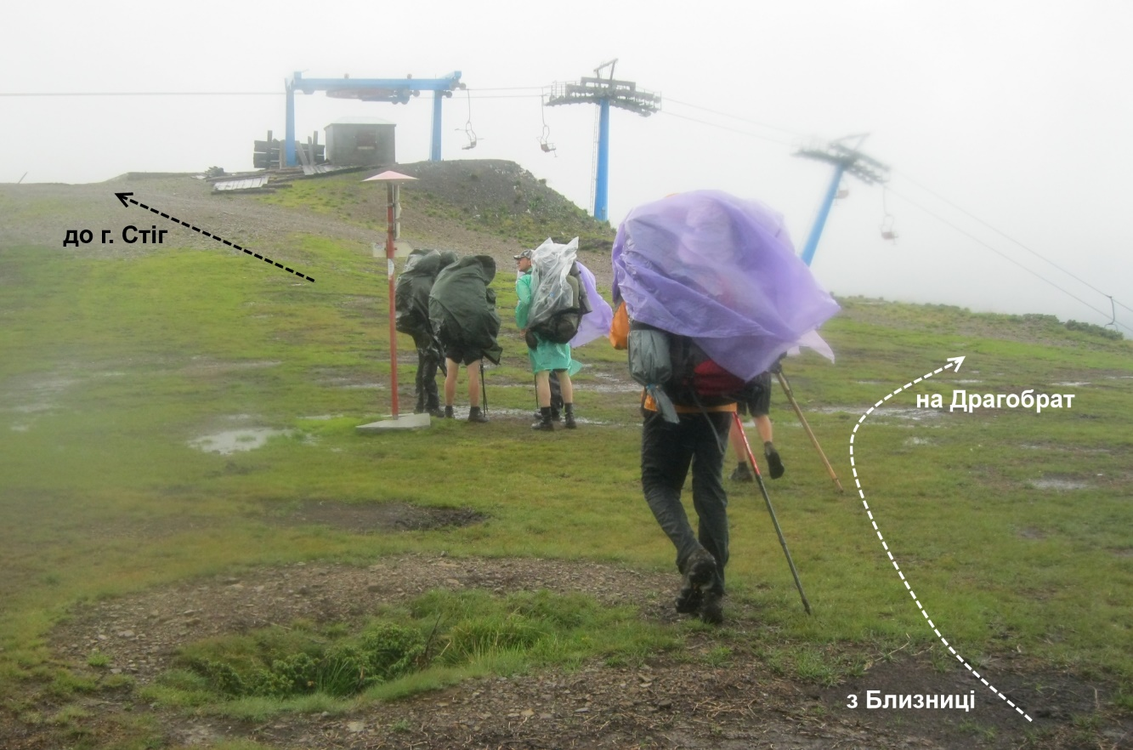

Фото 24 – на перемичці біля витягу турбази Драгобрат

**VIІІ день (13.08.14)**

***Денний перехід*** – оз. Ворожеська – г. Татарука – пер. Околи – г. Братківська – г. Руська (п/н).

***Локальні перешкоди*** – перепади висот, підйом на г. Братківська.

***Протяжність*** – 19,5 км.

***Чистий ходовий час*** – 7:26.

***Вихід на маршрут*** – 10:15.

***Зупинка на нічліг*** – 20:45.

***Метеорологічні умови*** – сонячно, змінна хмарність.

10:15 – покидаємо місце ночівлі. Від озера піднімаємося іншою стежкою, вона веде на г. Ворожеська і є значно легшою, ніж та якою ми спускались (Фото 25).

10:45 – привал на г. Ворожеська (1731).

10:55 – продовжуємо рух в напрямку г. Трояска. Дорогою піднялися на гору Ґеришаска (1762).

11:45 – привал над озером Апшинець біля г. Трояска (1702).

11:57 – починаємо підніматися на вершину гори (Фото 26), після чого рухаємося в північному напрямку до г. Татарука. Дорога тут переходить в просту стежку, але вона ходжена, тому загубити її важко.

12:42 – привал неподалік Татаруки (1707).

13:12 – рухаємося в напрямку вершини, після чого стежка починає спускатися вниз.

14:12 – невдовзі вийшли до колиб, робимо тут привал. Варто зауважити, що там не дуже привітні собаки, потрібно бути обережним.

14:24 – продовжуємо рух. Біля колиб знову починається маркування і дорога лісом веде до перевалу Околи. Місцями вона заболочена, але такі ділянки можна обійти.

15:15 – привал на перевалі Околи.

15:25 – вихід до витоків річки Чорна Тиса, де ми запланували зробити довший привал і перекус.

15:45 – привал біля витоків Чорної Тиси. Джерело тут відмінно облаштоване, воно знаходиться трохи нижче від дороги. Там стоять альтанки і можна відпочити. Біля дороги також є місце відпочинку, декілька столів і лавки.

17:15 – починаємо рухатися далі в напрямку Братківської. Шлях пролягає лісом, є незначні перепади висот. Дорогою бачили декілька місць для стоянки, однак не зрозуміло, що там з водою. Невдовзі почали підніматися на гору.

18:30 – привал на підйомі до вершини.

18:50 – продовжуємо підніматися до вершини.

19:20 – зупинка на вершині гори Братківська (1788). Підйом був досить затяжним, місцями стрімким, стежка маркована.

19:25 – йдемо в напрямку місця ночівлі за горою Руська.

20:45 – зупинка на ночівлю на перемичці між г. Руська і безіменною вершиною 1612. Дорогою сюди ми також піднялися на гору Руська (1677). Місце для табору тут дуже мале, до того ж, тут вже стояли туристи. Однак ми змогли розмістити свої намети. Джерело знаходиться трохи вище на підйомі до Руської. З дровами можуть виникати проблеми, однак нам на приготування їжі вистачило та все ж варто подумати про газ. Зв’язок відсутній, варто піднятися трохи вище.

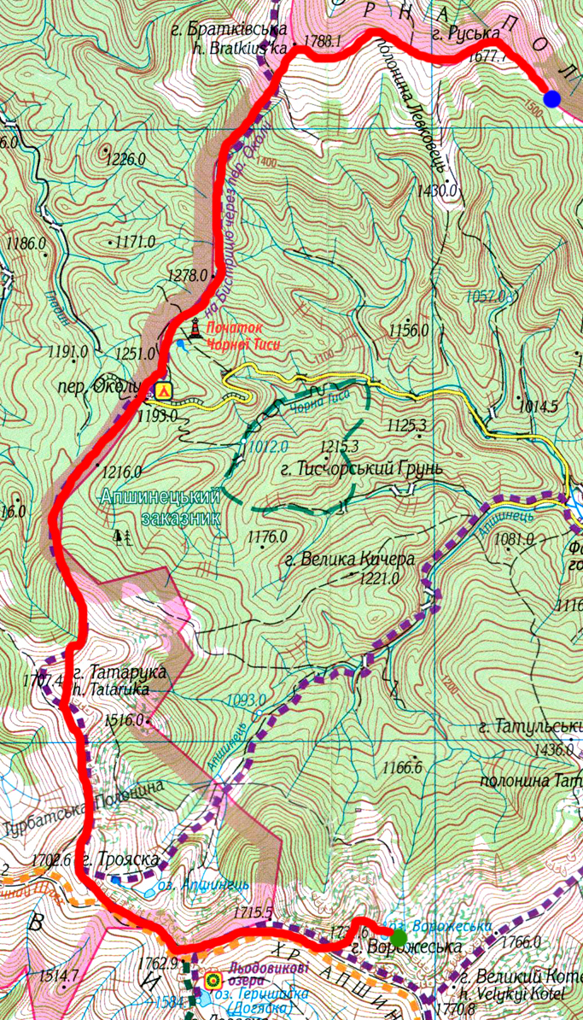

**N**

Рисунок 7 – Мапа денного переходу, день 8

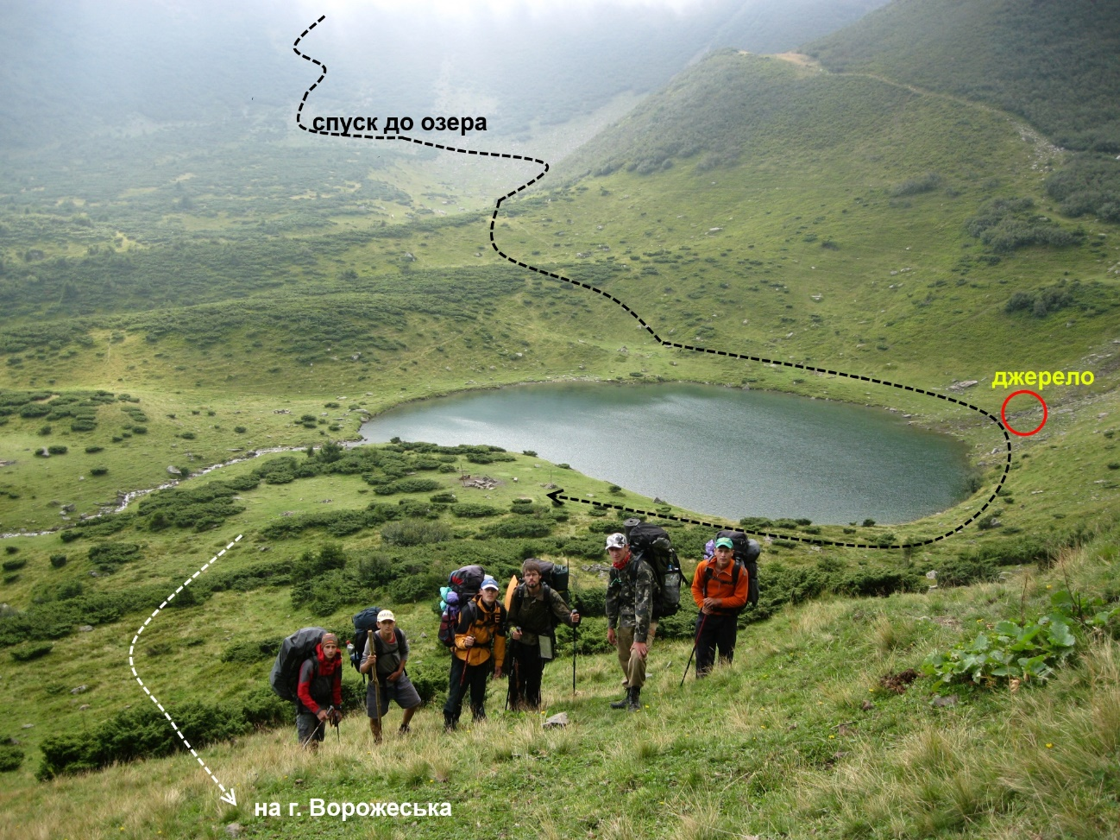

Фото 25 – виходимо на маршрут з місця ночівлі, оз. Ворожеська

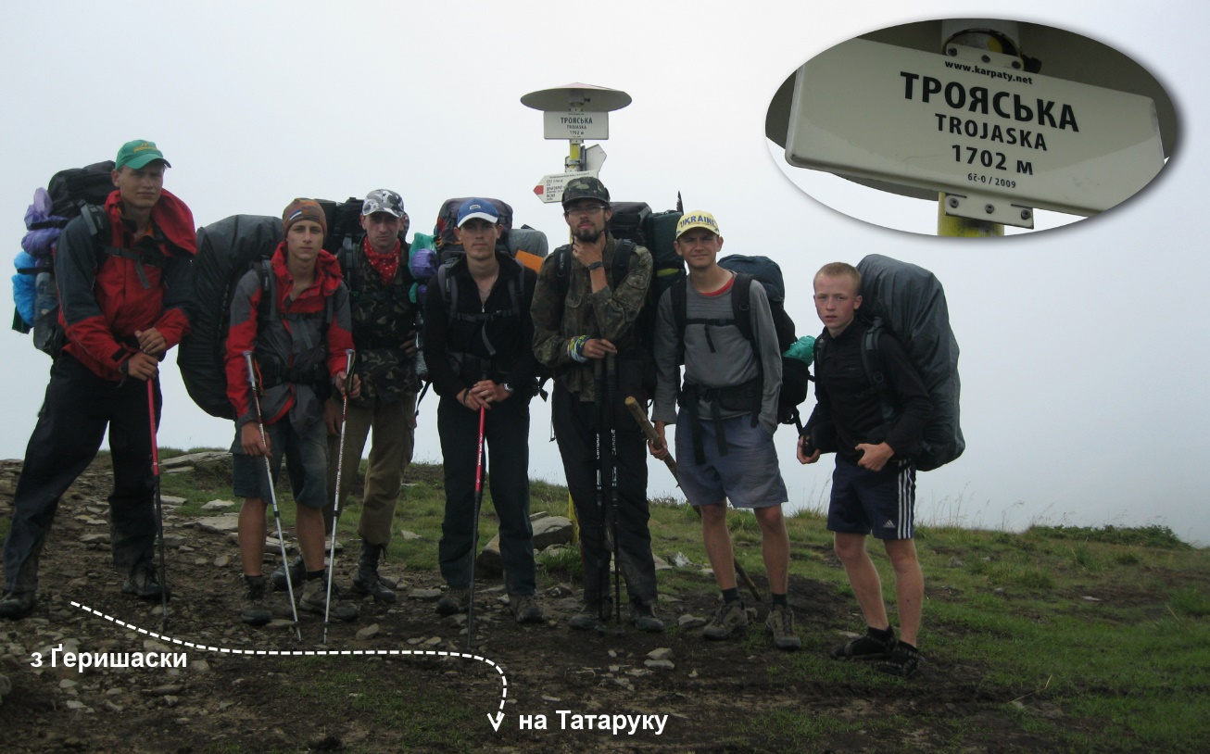

Фото 26 – на вершині г. Трояска

**ІХ день (14.08.14)**

***Денний перехід*** – г. Руська – г. Чорна Клива – пол. Плоска – пол. Довга п/н.

***Локальні перешкоди*** – жереп, перепади висот між вершинами на шляху.

***Протяжність*** – 17 км.

***Чистий ходовий час*** – 7:17.

***Вихід на маршрут*** – 10:08.

***Зупинка на нічліг*** – 20:00.

***Метеорологічні умови*** – сонячно, змінна хмарність, ввечері дощ, гроза.

10:08 – виходимо з місця ночівлі. Прямуємо в бік Чорної Кливи. Стежка пролягає вздовж старого кордону, місцями поринає в зарості чорниці чи жереп. Останнього поки що не так багато.

11:00 – привал після спуску з безіменної гори 1612. На її вершині був стовпчик №39.

11:13 – продовжуємо рухатись в напрямку Чорної Кливи. Невдовзі після привалу стежка повністю поринає в жереп, однак, на цій ділянці він проходиться досить легко. Особливо зарослих ділянок не було.

12:12 – привал в жерепі приблизно за кілометр від вершини Чорної Кливи. Дорогою натрапляємо на стовпчики старого кордону, серед яких №37. Пересуватися жерепом на деяких відрізках шляху було важко, але не критично. Траплялися роздоріжжя, однак, вірний шлях тут відмічений шматочками каремату або дощовиків, та все ж ми звіряли правильність шляху з картою і компасом.

12:21 – вихід в напрямку вершини.

13:05 – привал на горі Чорна Клива (1719) тут встановлений стовпчик старого кордону №35 з міткою триангуляційного пункту.

13:45 – продовжуємо рухатися. Далі йдемо в Пн-Сх напрямі вздовж старого кордону по межі Івано-Франківської і Закарпатської областей. Спуск з Чорної Кливи у цьому напрямку досить стрімкий.

14:35 – привал після спуску. Далі стежка йде в ліс.

14:50 – виходимо в напрямку вершини 1173 (Пн-Сх). Далі йде відрізок дороги, що не відмічений на карті, однак на місцевості є стежка, місцями малопомітна, на деревах присутні помаранчеві мітки. Також як орієнтир можна використовувати стовпчики старого кордону, вздовж якого пролягає стежка.

15:35 – привал неподалік вершини 1173.

15:48 – продовжуємо рухатися до полонини Плоска.

16:35 – привал на безіменній вершині 1133. Є відчутні перепади висот, група пройшла повз декілька місць стоянок, однак, наявність води невідома.

17:40 – починаємо спуск з вершини 1133, після якого одразу починається підйом на полонину Плоска.

18:10 – зупиняємось на полонині Плоска біля джерела, поповнюємо запаси води, робимо невеликий привал. Було помітно, що із західного боку йде грозова хмара, тому вирішили якнайшвидше дістатися до полонини Довга.

18:25 – виходимо з полонини Плоска. Невдовзі заходимо в ліс. Тут є маркування, дорога добре в’їжджена місцями трапляється заболоченість.

20:00 – прийшли на полонину Довга, гроза наздоганяла, і потрібно біло швидко шукати місце для ночівлі. Та все ж негода була швидшою, тому ми просто спустилися з верхів до краю полонини, і там на схилі, вибравши найрівніше місце, поставили намети. Якраз почав лити дощ. Після закінчення грози ми трохи краще облаштували табір, однак не встигли навіть назбирати дров, як розпочалася друга гроза. Двоє учасників походу, що саме пішли по воду добряче промокли під зливою, але все обійшлося. Вечерю готували на газу. Джерело знаходилося досить далеко від місця нашої стоянки. На стоянці присутній зв’язок МТС і Київстар.

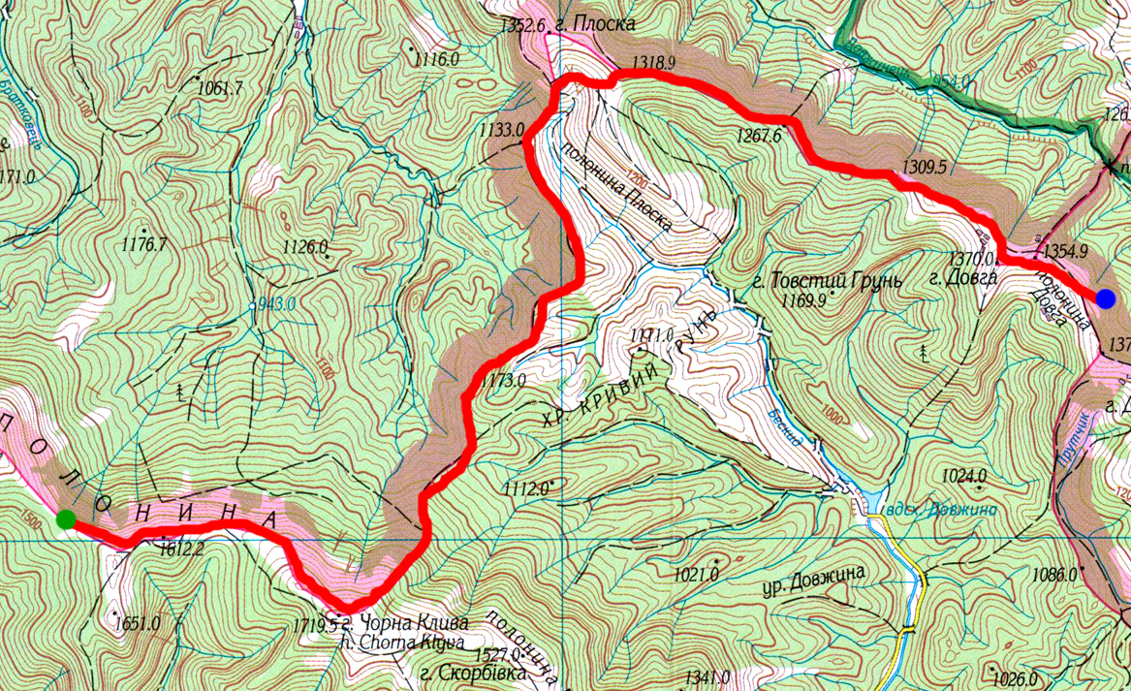

Рисунок 8 – Мапа денного переходу, день 9

**X день (15.08.14)**

***Денний перехід*** – пол. Довга – пер. Столи – г. Малий Горган – г. Синяк – г. Хом’як – пол. Хом’яків (п/н).

***Локальні перешкоди*** – підйом на г. Малий Горган, перепади висот.

***Протяжність*** – 16,5 км.

***Чистий ходовий час*** – 6:12.

***Вихід на маршрут*** – 10:40.

***Маршрут закінчено*** – 20:50.

***Метеорологічні умови*** – похмуро, змінна хмарність, до вечора сонячно.

10:40 – виходимо з місця ночівлі, прямуємо до перевалу Столи. Із полонини дорога спускається через ліс. Спуск досить стрімкий, а вчорашній дощ перетворив його на болотяне місиво, тому спускаємося повільно і дуже обережно. Після спуску дорога ще деякий час йде лісом, але вже більш-менш рівно. Присутнє маркування.

11:40 – привал на перевалі Столи. Перевал тепер виглядає зовсім по інакшому – хатинка спалена… Неподалік є джерело і місце стоянки.

12:07 – прямуємо в напрямку гори Бабин Погар (1478).

12:55 – привал на узбіччі дороги, неподалік безіменної вершини 1268. Дорога пролягає в лісі, місцями заболочена, є маркування.

13:20 – продовжуємо рух.

13:55 – невдовзі виходимо на вершину гори Бабин Погар, тут багато чорниці, тому робимо привал. На вершині є похилений триангулятор.

14:25 – вирушаємо до гори Малий Горган, спускаємося з Бабиного Погару, стежка пролягає на більш відкритій місцевості і видно хребет Синяка. Невдовзі виходимо на полонину Бладжив, тут є колиба і вказівники туристських маршрутів. На полонині випасають коней. А ми продовжуємо рух і вирушаємо на підйом до вершини гори. Спочатку стежка ґрунтова, пізніше виходить на курумник, і далі ми ліземо по каміннях.

15:34 – привал на горі Малий Горган (1592). Підйом по курумнику дещо легший, ніж по ґрунтовій дорозі, адже каміння ніби утворює сходинки, однак, варто бути обачним, бо камені можуть бути рухомими. Тут присутнє маркування. Неподалік вершини, у більш затишному від вітру місці, робимо перекус.

17:05 – вирушаємо до гори Синяк.

17:50 – привал на вершині Синяка (1665). Рух по курумнику має певну складність. Потрібно йти досить обережно і добре дивитися куди і як робити наступний крок. А це в свою чергу дещо сповільнює рух.

18:20 – вихід до полонини Хом’яків. Вийшло сонце і остаточно розпогодилося. Ми вирішили того дня взяти і останню вершину гору Хом’як радіальним виходом від місця ночівлі. Тому пришвидшились дорогою на полонину. Досить довго йшли по курумнику, і вже ближче до полонини стежка пішла на спуск і ми увійшли до лісу.

19:30 – привал на полонині Хом’яків біля орієнтовного місця ночівлі. На полонині досить багато туристів. Залишаємо із спорядженням Івана і Пашу, решта учасників йде на гору Хом’як.

19:40 – починаємо підйом на вершину. Стежка маркована, спочатку пролягає через ліс, потім трохи йде жерепом, далі виводить на курумник. Є маркування.

20:00 – група на вершині, робимо привал і насолоджуємося неймовірно красивим заходом сонця.

20:25 – повертаємось і табір.

20:50 – зупинка на місці ночівлі. Тут неподалік є джерело, а ось із дровами є проблеми – туристів багато, визбирали все що можна, однак щось знайти можна. Є зв’язок усіх операторів. Місце ми вибрали дещо невдало, постійно дув вітер і було досить холодно.

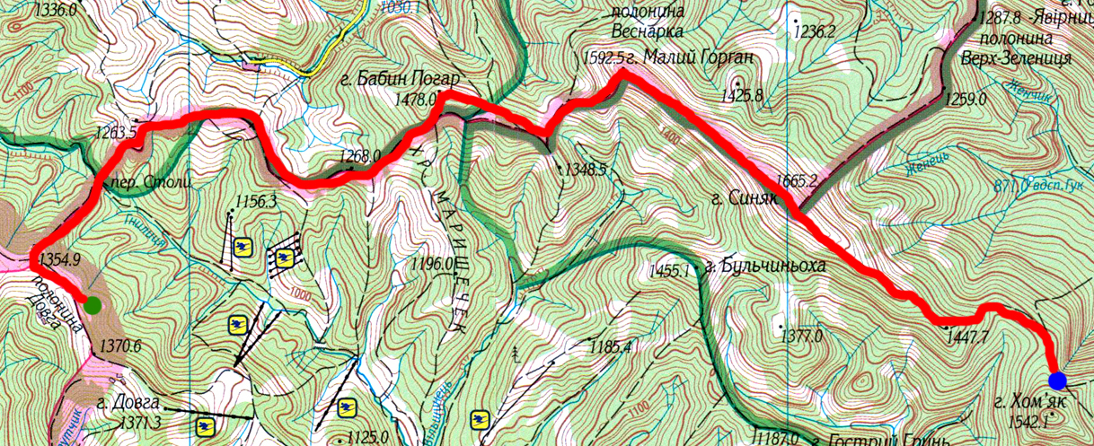

Рисунок 9 – Мапа денного переходу, день 10

**XІ день (16.08.14)**

***Денний перехід*** – пол. Хом’яків – с. Татарів.

***Локальні перешкоди*** – спуск з полонини Хом’яків.

***Протяжність*** – 10 км.

***Чистий ходовий час*** – 2:27.

***Вихід на маршрут*** – 11:05.

***Маршрут закінчено*** – 14:30.

***Метеорологічні умови*** – зранку дощ, до обіду розпогодилось, сонячно.

11:05 – покидаємо місце ночівлі, обходимо Хом’як зі східного боку і там починаємо спуск. Стежка йде серпантином, місцями маркована. Спуск досить затяжний. Того дня була субота, тому на гору піднімалося доже багато туристів і екскурсійних груп.

12:15 – виходимо до асфальтованої дороги Н09 і робимо привал. Небо затягнуте хмарами, невдовзі починається невеликий дощ.

12:45 – прямуємо дорогою до с. Татарів у східному напрямку.

13:37 – привал на околиці села в альтанці поряд з дорогою.

14:05 – прямуємо в центр села на відділення пошти.

14:30 – зупинка біля поштового відділення, керівник ставить відмітку у маршрутній книжці. Похід можна вважати завершеним. Далі група попрямувала до залізничної станції, де неподалік стали тимчасовим табором, готували обід та вечерю.

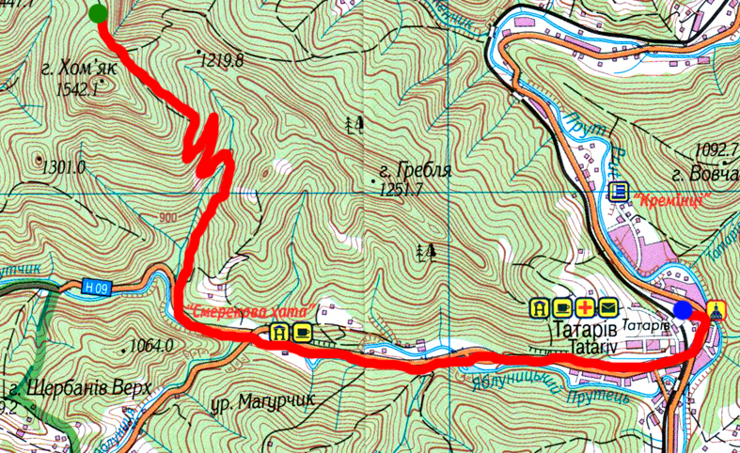

Рисунок 10 – Мапа денного переходу, день 11

# 3. ВИСНОВКИ ТА РЕКОМЕНДАЦІЇ

Група успішно пройшла маршрут, що незначною мірою відрізняється від заявленого. Зміни, як правило, були пов’язані із незначним відставанням від графіку або погодними умовами і представляли собою зміщення пунктів ночівлі.

Основними перешкодами на маршруті є вершини гір, тобто перепади висот. Група піднімалася на усі основні вершини, що траплялися на маршруті, серед них найвищі вершини Мармароського масиву, гори Близниці, усі двотисячники України, відомі вершини Горган – Синяк, Хом’як, Малий Горган і Чорна Клива.

Для полегшення пересування по такій місцевості учасники групи використовували трекінгові палки (альпенштоки), вони значно полегшують підйоми та спуски, розподіляючи навантаження, а також дозволяють прощупати землю для наступного кроку аби не втрапити в болото.

Для орієнтування на місцевості група використовувала карти ДНВП «Картографія», лист Міжгірський район та Рожнятівський район 2010 р. із масштабом 1 : 75 000. Загалом ці карти непогані, і по них можна орієнтуватися, однак, на них відзначені не всі орієнтири. Наприклад, відсутня лінія електропередачі біля г. Кам’яна, на г. Кругла і г. Великий Верх відсутнє позначення триангулятора. Не всі позначені на карті марковані маршрути відповідають дійсності, тобто на карті стежка є і вона маркована, на місцевості ж стежка заросла і не маркована, або взагалі відсутня. Також на карті погано відображений рельєф місцевості. Так, хр. Полонина Боржава по карті взагалі немає значних перепадів висот, на місцевості ж виявилось, що перепади висот сягають близько 200 м. Підсумовуючи, можна сказати, що не варто довіряти одній карті і перевірити все по інших картах ще при підготовці до походу, а також підібрати більш якісний картографічний матеріал.

Днювання для походу за цим маршрутом є необхідною умовою успішного проходження, бо шлях відрізняється різкими перепадами висот та заростями жерепу, що відбирає багато сил та енергії. Днівку доцільно зробити на п’ятий день неподалік озера Синевир, так як це зробили ми. П’ятий день є саме серединою походу і майже половина шляху вже пройдена, учасникам групи потрібно відпочити. Тим паче біля озера Синевир є на що подивитися і можна з користю провести час. У випадку нестачі часу чи відставання від графіку пересування можна зробити півднівку.

Висновки по мандрівці в цілому наступні:

* Необхідно ретельніше відноситись до складання маршруту при підготовці до походу. Від цього повністю залежить вдале проходження шляху. При створенні маршруту потрібно пошукати звіти походів у цьому районі і ознайомитися з ними. Так ми могли б зекономити більше часу і обійти весь жереп по існуючій стежці, що йде траверсом хребта Аршиця (Рис. 1).
* Мандруючи Карпатами варто пам’ятати про негоду – дощі, грози, туман і таке інше. Нам довелося декілька днів іти під дощем, і в цьому випадку важливо, як буде захищений від негоди кожен з учасників та його особистий і груповий інвентар. В тумані дуже ускладнене орієнтування, не видно нічого навколо, а як наслідок, не видно орієнтирів, тому в тумані потрібно бути дуже уважним – можна звернути не туди і втратити час або взагалі прийти в зовсім інше місце. Окрім того, в тумані учасникам групи необхідно триматися один одного, адже видимість всього 5-7 м і можна легко загубитись.
* Варто звернути увагу на курумник (кам’яні розсипища) при проходженні хр. Аршиця, на г. Яйко-Ілемське та на хр. Кам’янка. Курумник ускладнює пересування і може стати причиною травматизму. Пересуватися по ньому потрібно дуже обережно і не варто поспішати. Особливу загрозу він становить під час або після дощу – мокре каміння дуже слизьке.

На маршруті зустрічаються такі населені пункти як с. Слобода, смт. Міжгір’я, с. Пилипець. В кожному з них є декілька магазинів і там можна поповнити запаси провіанту. Чітких графіків роботи ці магазини не мають.

Для зв’язку рекомендується використовувати послуги мобільних операторів Kyivstar та MTS.

Декілька слів про КПП «Красний» Національного природнього парку «Синевир». Тут потрібно платити за прохід до озера Синевир. Ціни наступні:

* для дорослого – 10 грн.;
* для студентів та школярів (потрібно мати документ) – 2 грн.;

За проїзд транспорту також потрібно заплатити:

* мотоцикл – 5 грн.;
* легковий автомобіль – 25 грн.;
* мікроавтобус до 8 чол. – 60 грн., більше 8 чол. – 75 грн.

Водоспад Шипіт належить до Природного заказника місцевого значення «Шипіт» і за відвідування також потрібно заплатити, але ціни дізнатися нам не вдалося.

Під'їзд до місця старту – с. Осмолода, група здійснювала за наступною схемою:

1. Автобусом Київ – Калуш добираємося з автостанції Тернопіль до автозупинки №2 в Калуші. Даний автобус відправляється з м. Тернопіль о 4:20. Квитки завчасно купити не можна. До того ж вільних місць в автобусі може не бути. О 8:30 автобус прибуває в Калуш.
2. З Калуша до Осмолоди їде автобус о 10:50. Квитки також завчасно купити не можна. Крім того, автобуси на Осмолоду ходять приватні і можуть взагалі не виїхати в рейс.

Також з Тернополя до Калуша іде автобус о 6:20 і о 8:00. Крім того, можна доїхати з Тернополя до Івано-Франківська автобусом чи поїздом, далі з Івано-Франківська кожні 10-15 хв відправляється маршрутка до Калуша. З Калуша до Осмолоди автобуси ходять о 7:40, 10:50 та 14:30.

Від’їзд з місця фінішу – смт. Воловець можна здійснювати потягом №016Л Ужгород – Москва о 6:52, №081Л Ужгород – Київ о 18:26 та №107Л Ужгород – Одеса о 21:00. Звичайно, найбільш зручним для нашого графіку руху, тим паче для заявленого маршруту, є поїзд о 21:00. Але, на жаль, на нього не було квитків, тому ми їхали потягом Ужгород – Київ о 18:26, через що і прийшлося змінити маршрут останнього дня. В Тернопіль цей потяг прибуває о 00:06.

# 4. ДОДАТКИ

* 1. Визначні місця.

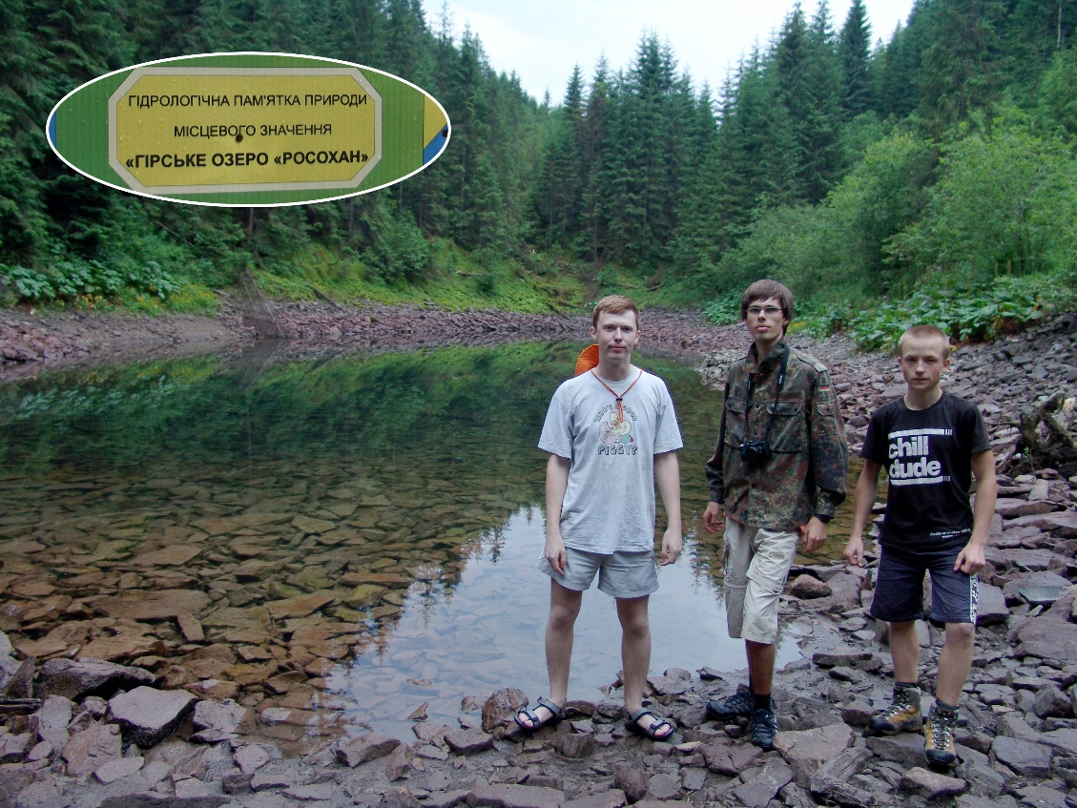

Фото № 27 – Група біля оз. Росохан (1100,0)

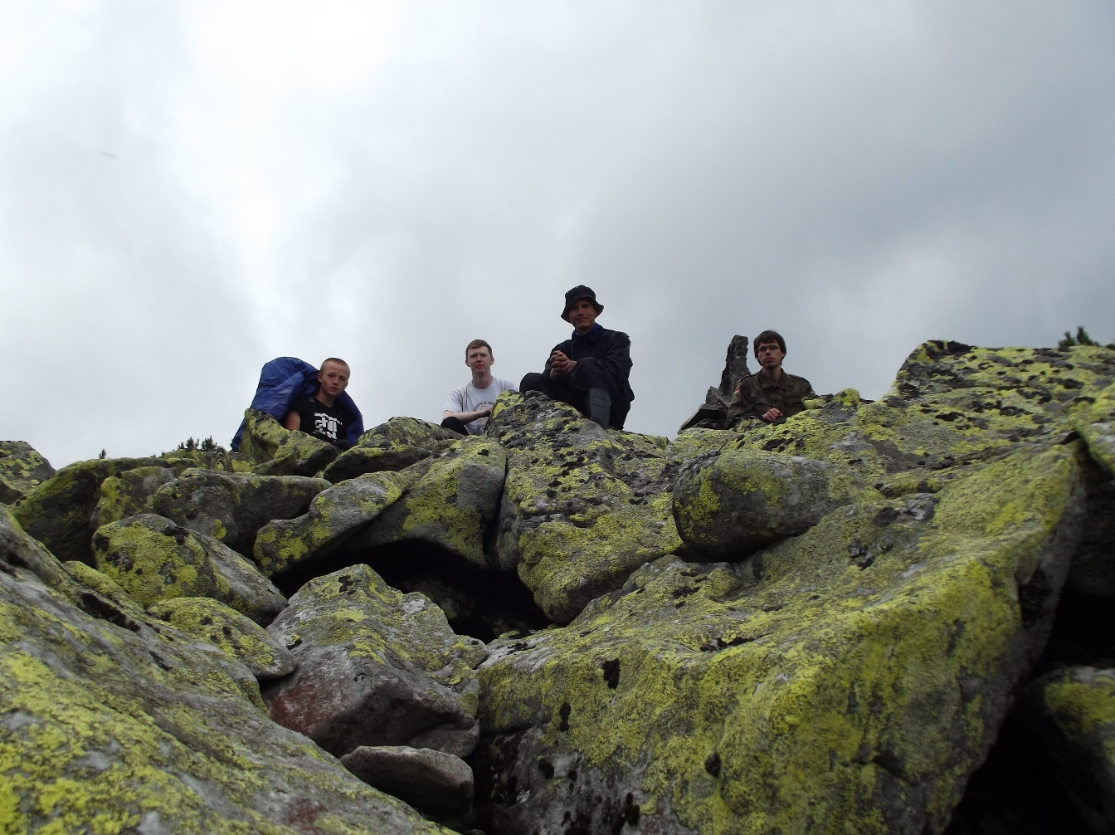

Фото № 28 – Група на вершині г. Верх-Менчіл (1564,0), хр. Аршиця

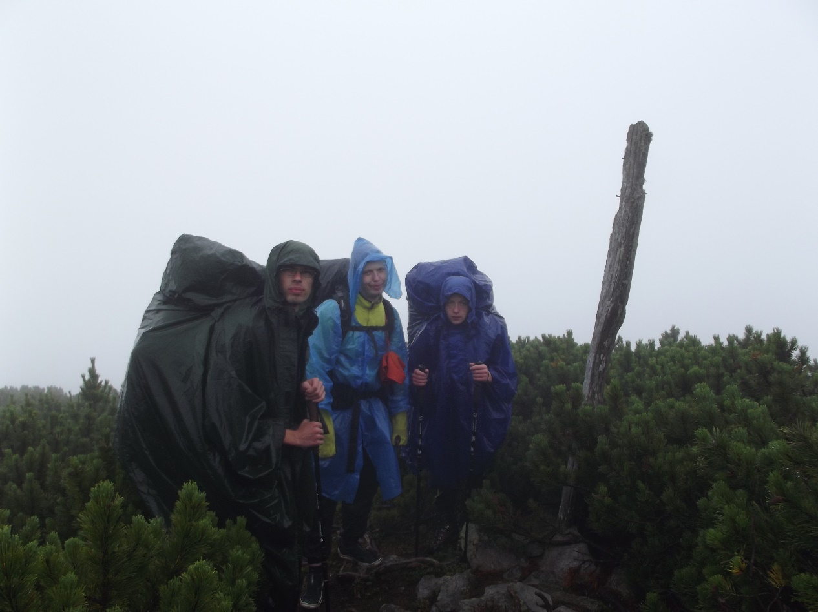

Фото № 29 – На вершині 1622,4 (перед г. Сиваня)

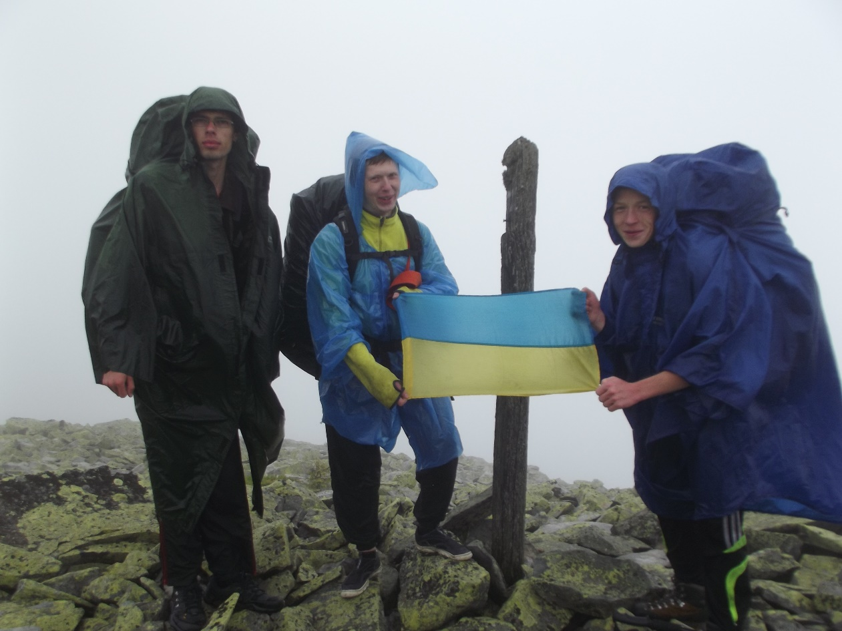

Фото № 30 – На г. Сиваня (1642,0)

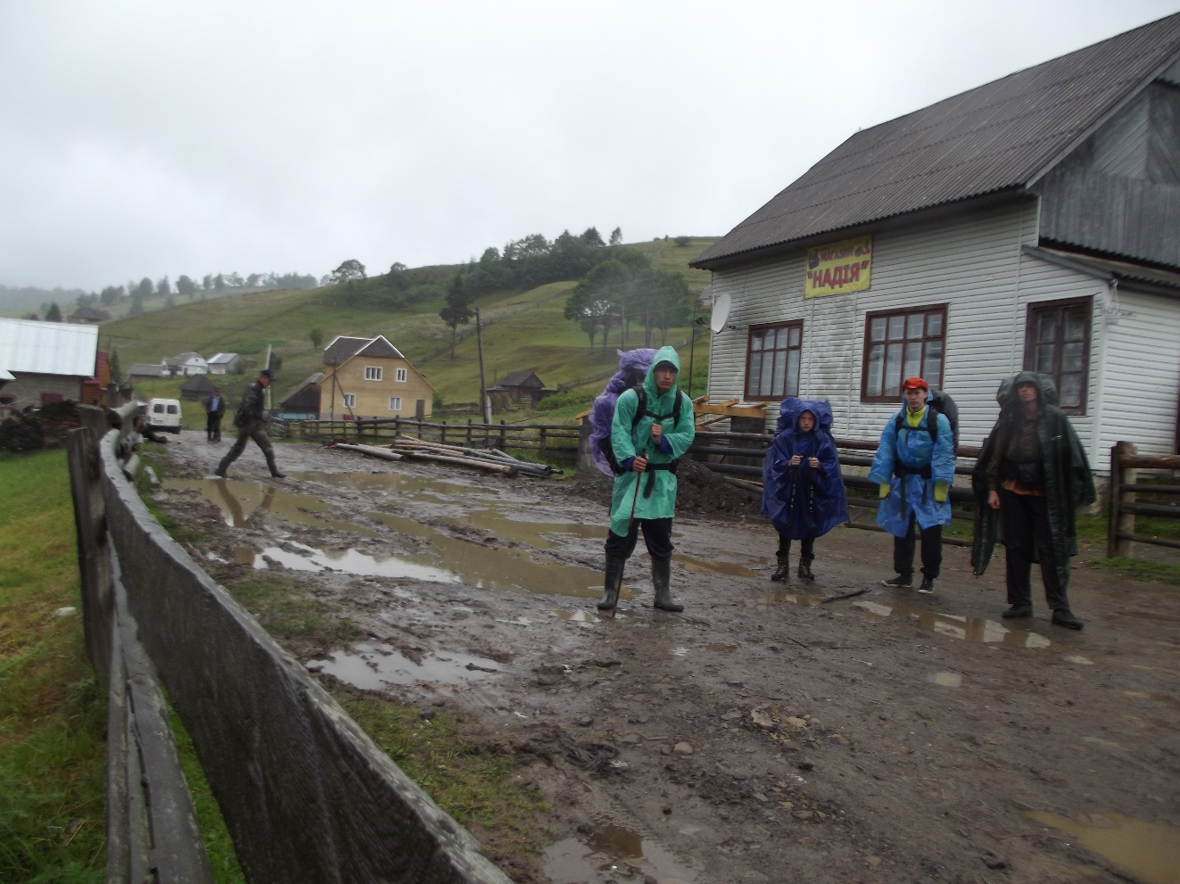

Фото № 31 – Біля маг. «Надія», с. Слобода

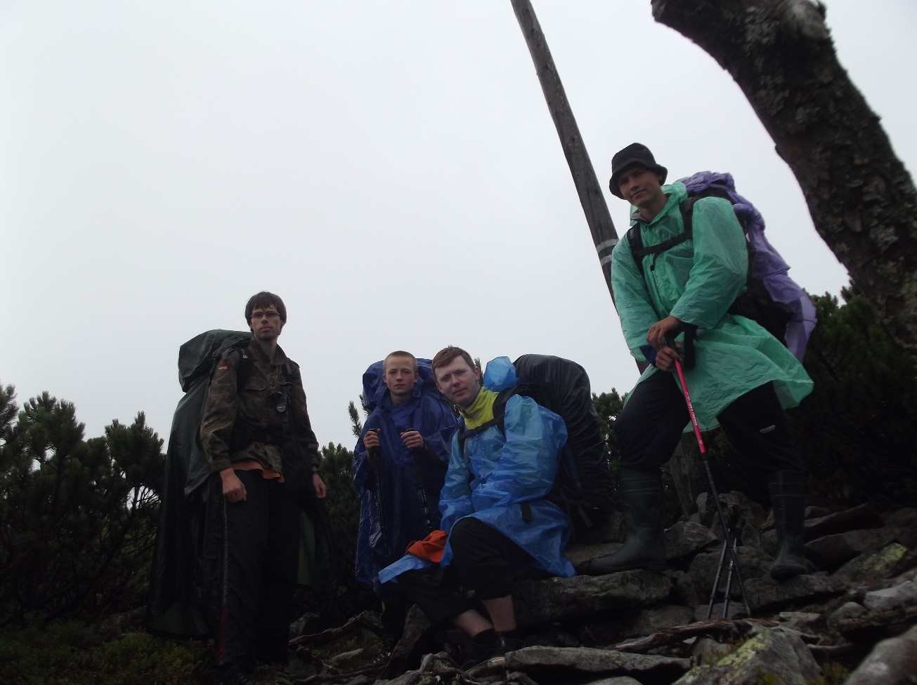

Фото № 32 – На вершині 1431,7, після г. Озірна

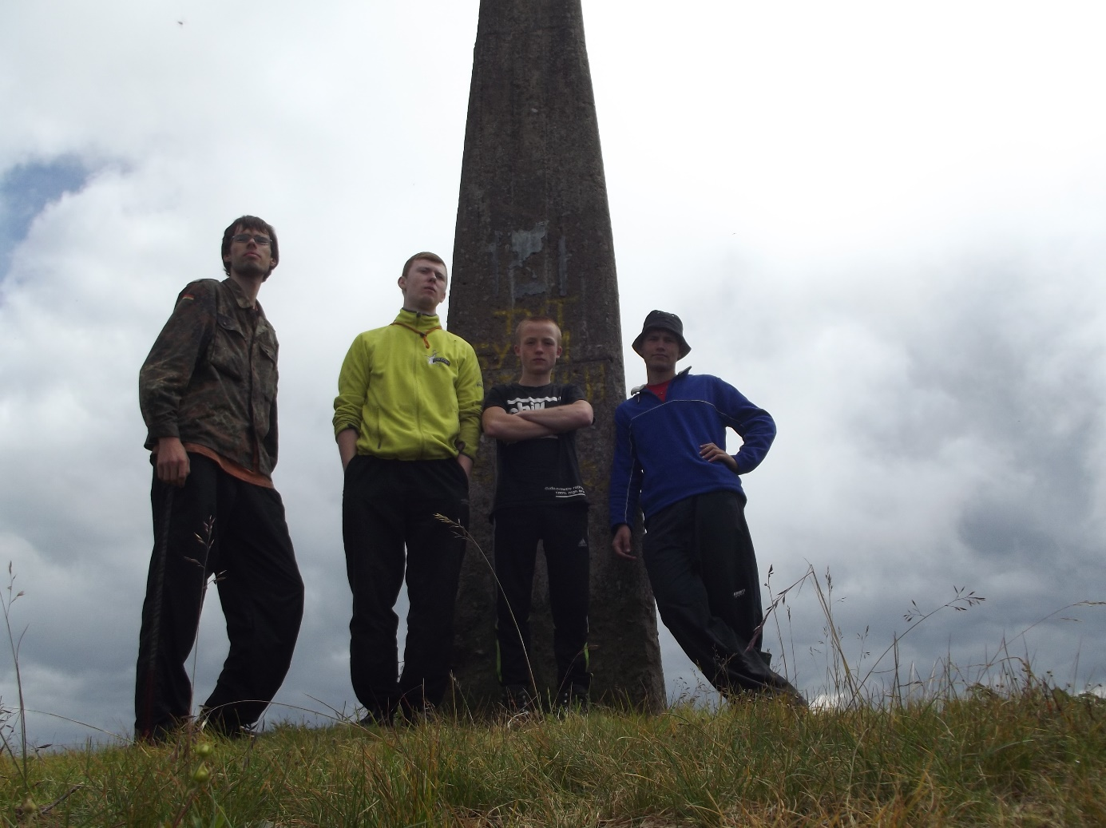

Фото № 33 – На г. Кам’янка (1578,5), хр. Кам’янка

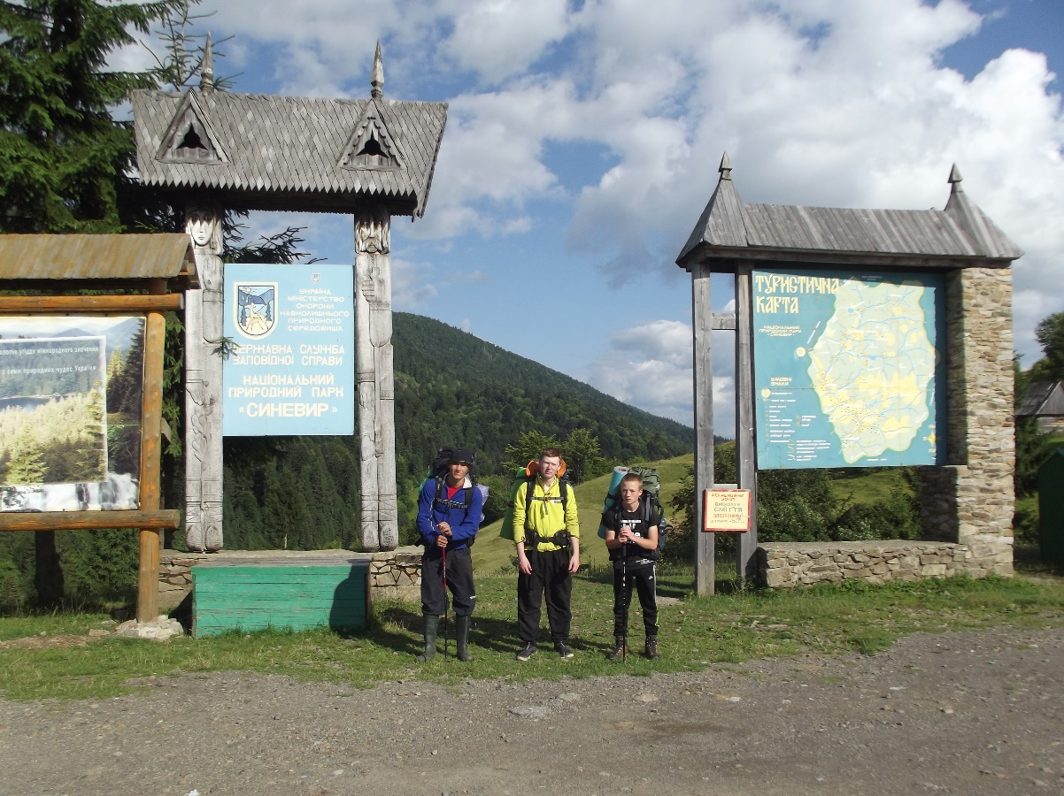

Фото № 34 – Група на Синевирському перевалі (915,2)

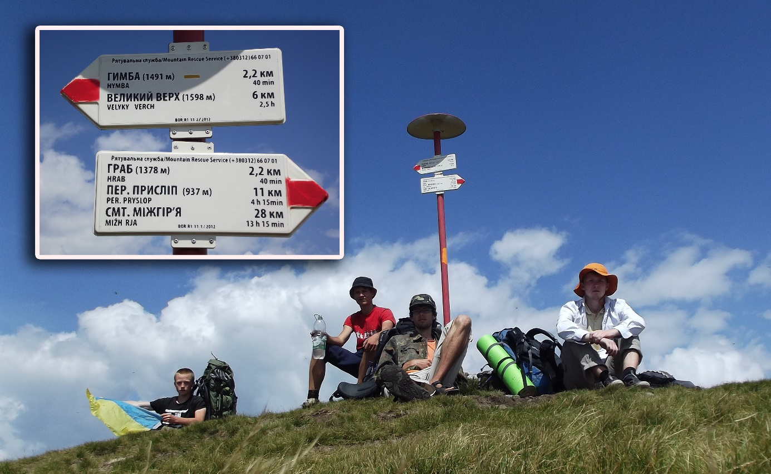

Фото № 35 – На г. Магура-Жиде (1516,8), хр. Полонина Боржава

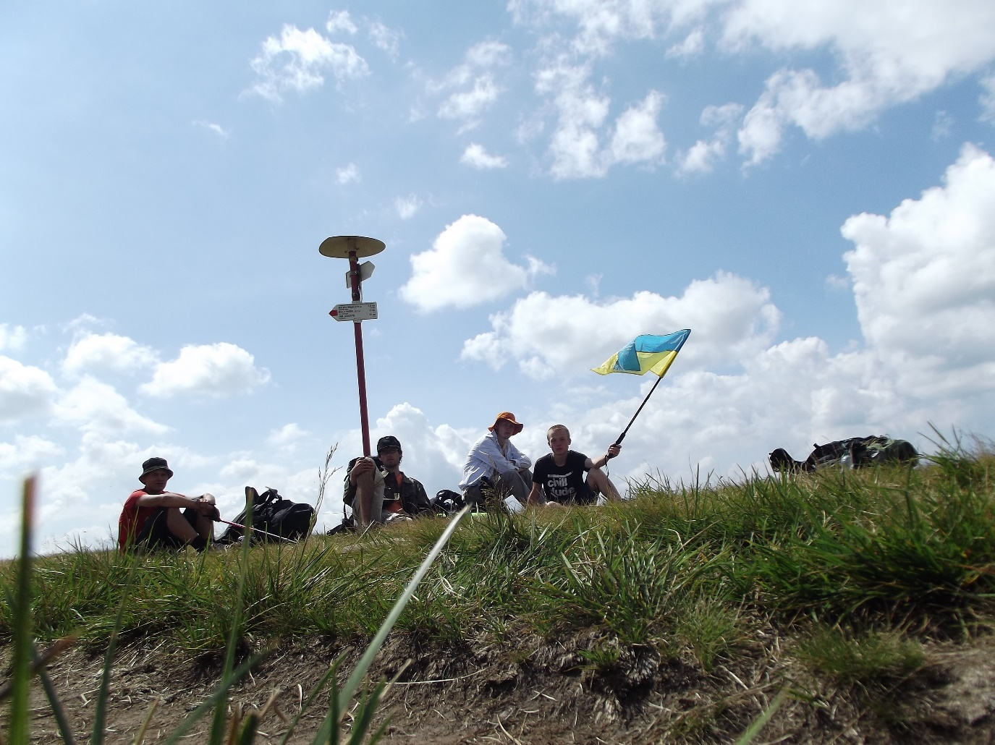

Фото № 36 – На г. Гимба (1491,0), хр. Полонина Боржава

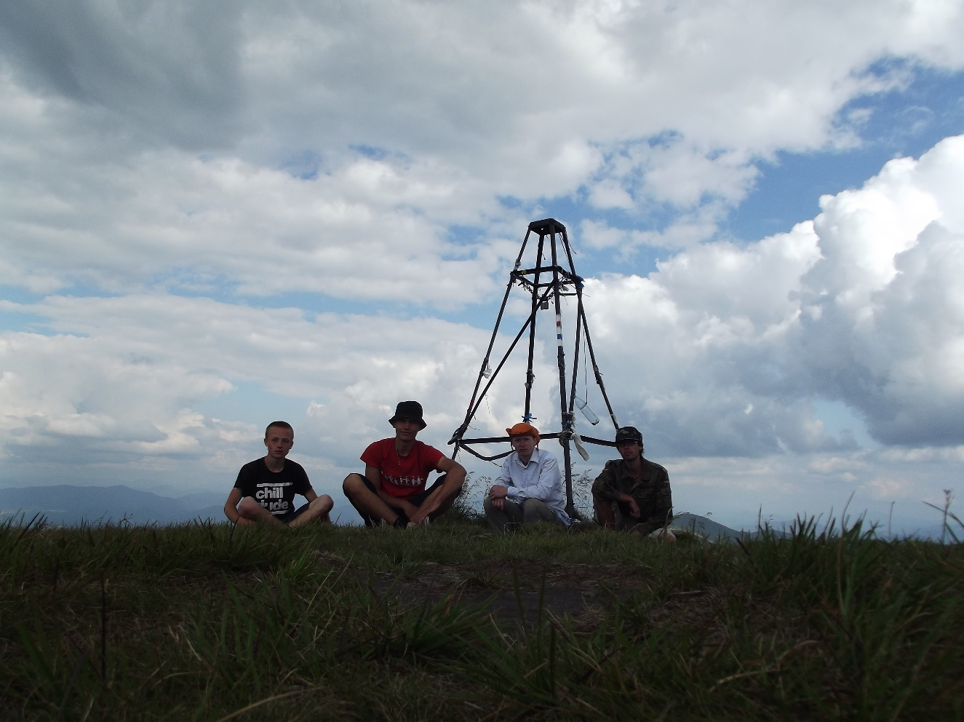

Фото № 37 – На вершині г. Великий Верх (1598,0), хр. Полонина Боржава

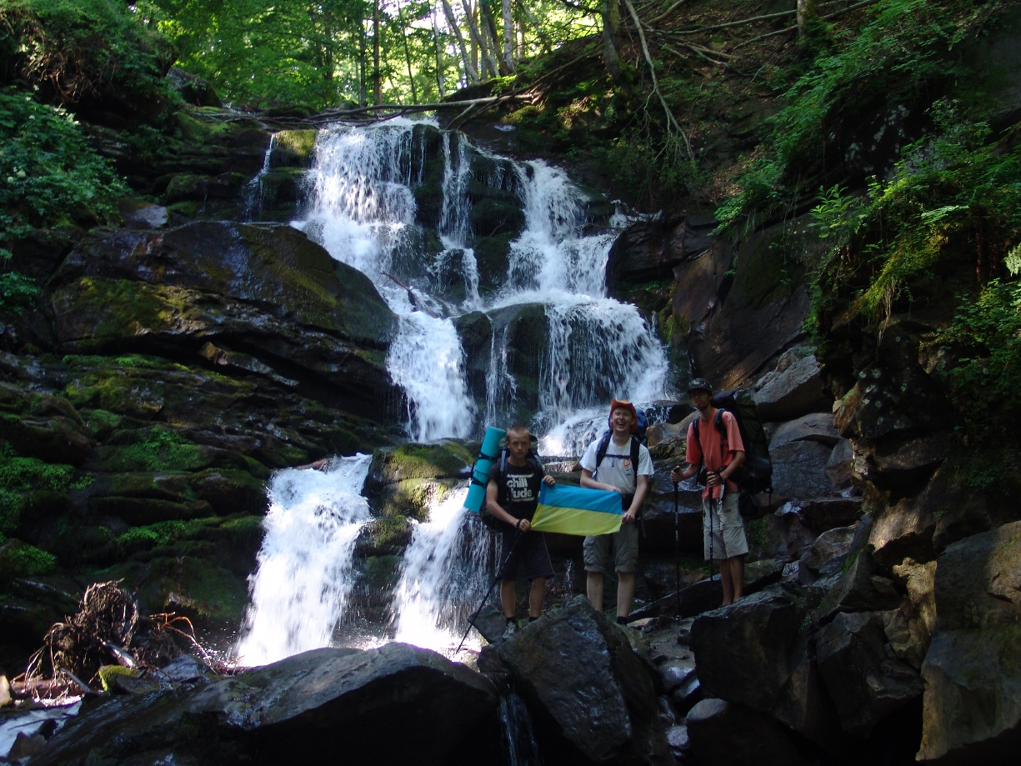

Фото № 38 – Біля водоспаду Шипіт

* 1. Список використаних джерел інформації

1. Топографічна карта. Туристські маршрути. Карпати. Рахівський район. ДНВП «Картографія». Державна служба географії, геодезії та кадастру України. Редактор О.П. Гомойонов. Укргеодезкартографія, 2008.
2. Гілецький Й.Р. – Про насправді найвищий водоспад в Українських Карпатах. Інтернет-ресурс http://www.geograf.com.ua/blogs/entry/pro-naspravdi-najvishchij-vodospad-v-ukrajinskikh-karpatakh-ta-inshi-malovidomi-vodospadi (26.08.2014).